Desarrollo de Aplicaciones Móviles II

Octavo Semestre ISC

JOSE ARTURO BUSTAMANTE LAZCANO

Contenido

Semana 1 - Introducción 2

Primeros Conceptos 4

Trabajando con el app 6

Requisitos 10

Primer Proyecto 11

Semana 2 – Widget Container, Colum y Row 13

Semana 3 – Interfaz 27

Semana 4 Eventos y Botones 34

Proyecto Dados 34

Unidad 2 Semana 5 41

Quizzer 43

# Semana 1 - Introducción

Flutter es un framework de desarrollo de interfaz de usuario (UI) de código abierto creado por Google. Se utiliza para desarrollar aplicaciones móviles, de escritorio y web con un solo código base. Flutter utiliza el lenguaje de programación Dart, también desarrollado por Google, y proporciona un conjunto de herramientas y widgets que permiten la creación rápida y eficiente de interfaces de usuario atractivas y nativas.

Aquí hay algunas características clave de Flutter:

Widgets: Flutter utiliza un enfoque de desarrollo basado en widgets, que son bloques de construcción fundamentales para construir la interfaz de usuario. Los widgets en Flutter son tanto estructurales como de estilo, lo que permite la creación de interfaces de usuario complejas y personalizadas.

Código único para múltiples plataformas: Una de las principales fortalezas de Flutter es su capacidad para crear aplicaciones para iOS, Android, web y escritorio utilizando un único código base. Esto significa que los desarrolladores pueden reducir la duplicación de esfuerzos y mantener una base de código más limpia y fácil de mantener.

Alto rendimiento: Flutter utiliza el motor gráfico Skia para renderizar gráficos de manera eficiente, lo que proporciona un rendimiento de alta calidad en todas las plataformas admitidas. Además, Flutter compila el código fuente a código nativo, lo que mejora el rendimiento y la velocidad de la aplicación.

Hot Reload: Esta característica permite a los desarrolladores ver los cambios en tiempo real mientras desarrollan la aplicación. Al realizar modificaciones en el código, los cambios se reflejan instantáneamente en la aplicación en ejecución, lo que agiliza significativamente el proceso de desarrollo.

Amplia comunidad y soporte: Flutter cuenta con una comunidad activa y creciente de desarrolladores que comparten recursos, bibliotecas y soluciones a través de foros, blogs y otras plataformas. Además, Google respalda activamente Flutter, proporcionando documentación completa y actualizada, así como actualizaciones frecuentes.

Personalización y diseño hermoso: Flutter facilita la creación de interfaces de usuario personalizadas y estéticamente agradables. Ofrece un conjunto diverso de widgets y herramientas de diseño que permiten a los desarrolladores implementar fácilmente diseños complejos y modernos.

En resumen, Flutter es una opción poderosa y versátil para el desarrollo de aplicaciones multiplataforma, ofreciendo a los desarrolladores la capacidad de crear aplicaciones hermosas y de alto rendimiento con un código base compartido. Su enfoque en widgets, su capacidad para el desarrollo rápido y su comunidad activa lo convierten en una opción atractiva para aquellos que buscan simplificar el proceso de desarrollo de aplicaciones.

# Primeros Conceptos

Referencia: <https://esflutter.dev/>

Crear una app desde Visual Code

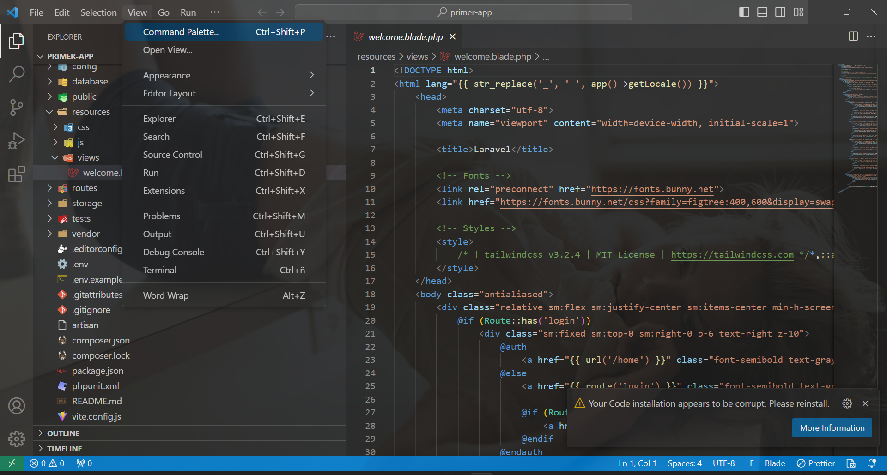

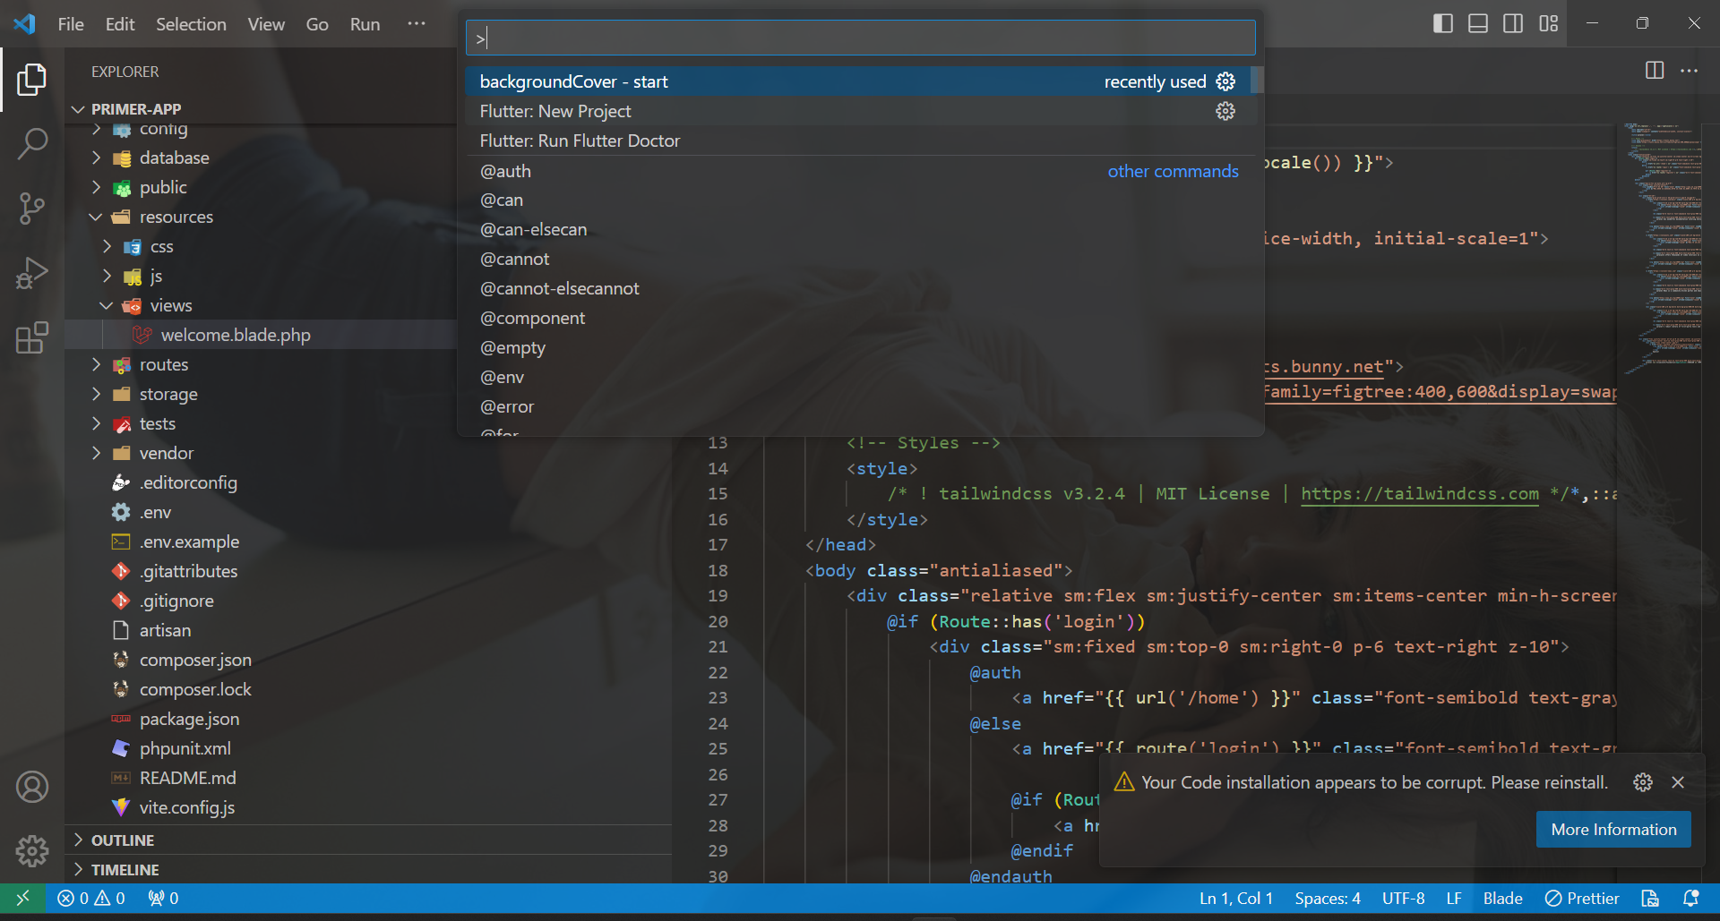

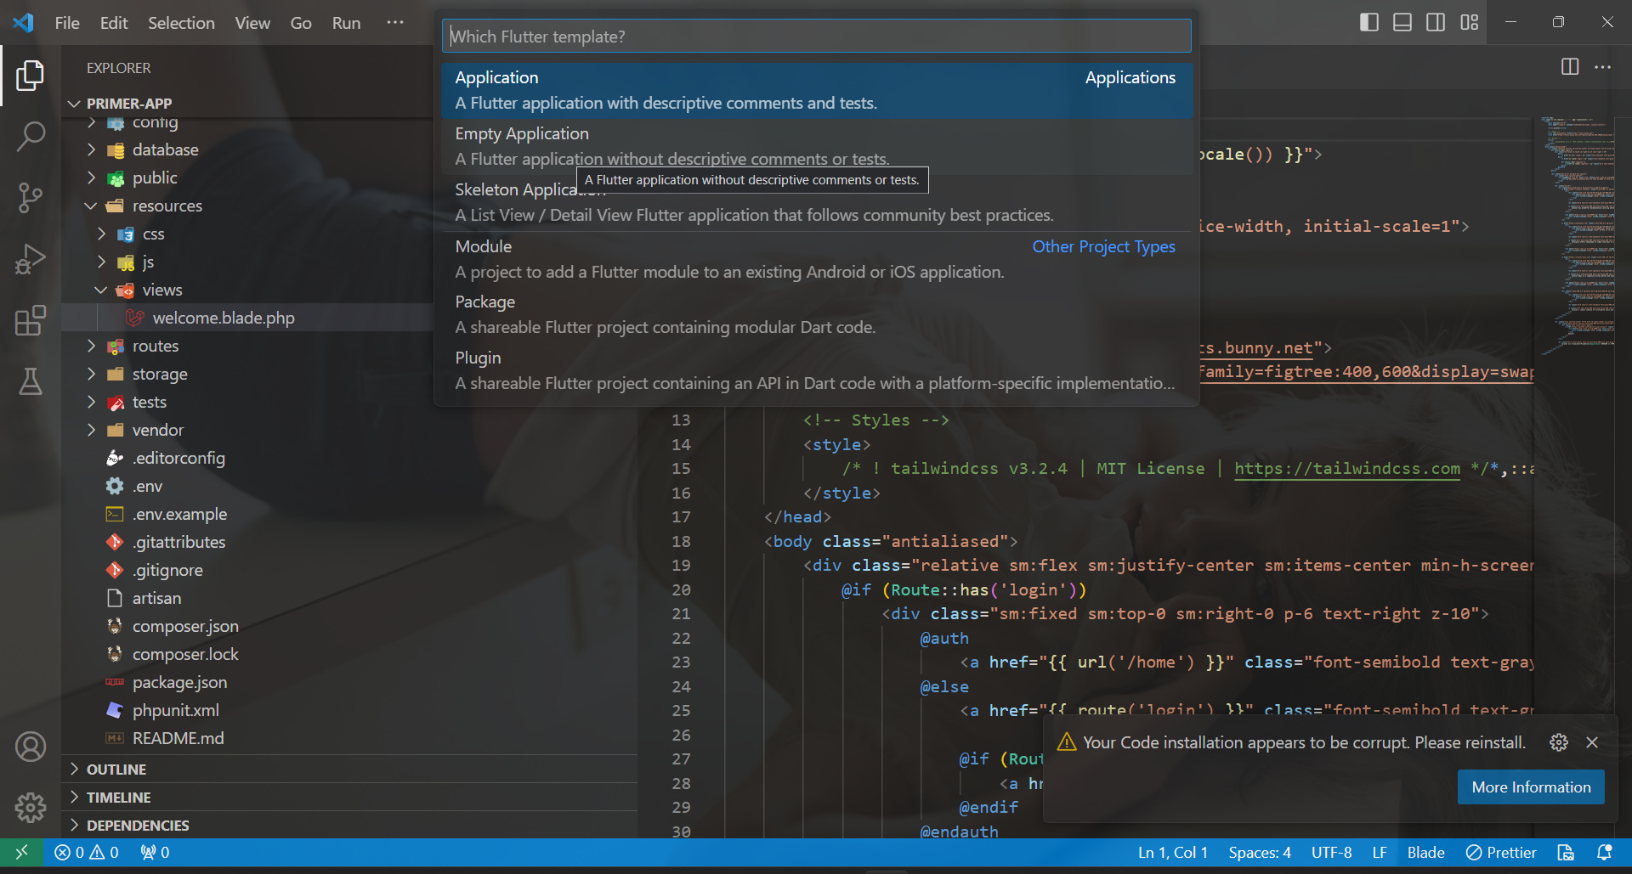

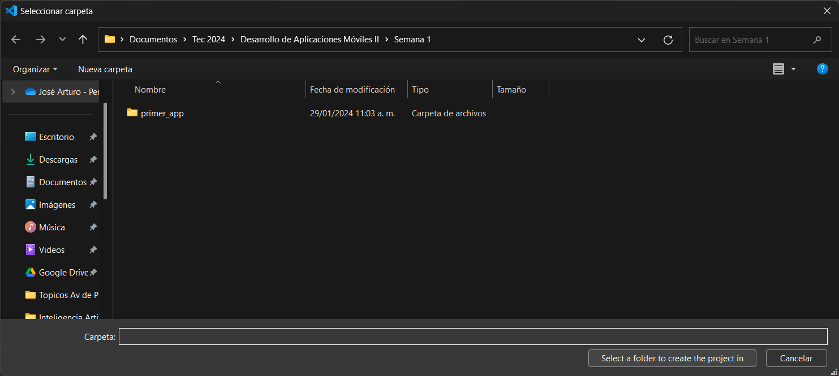

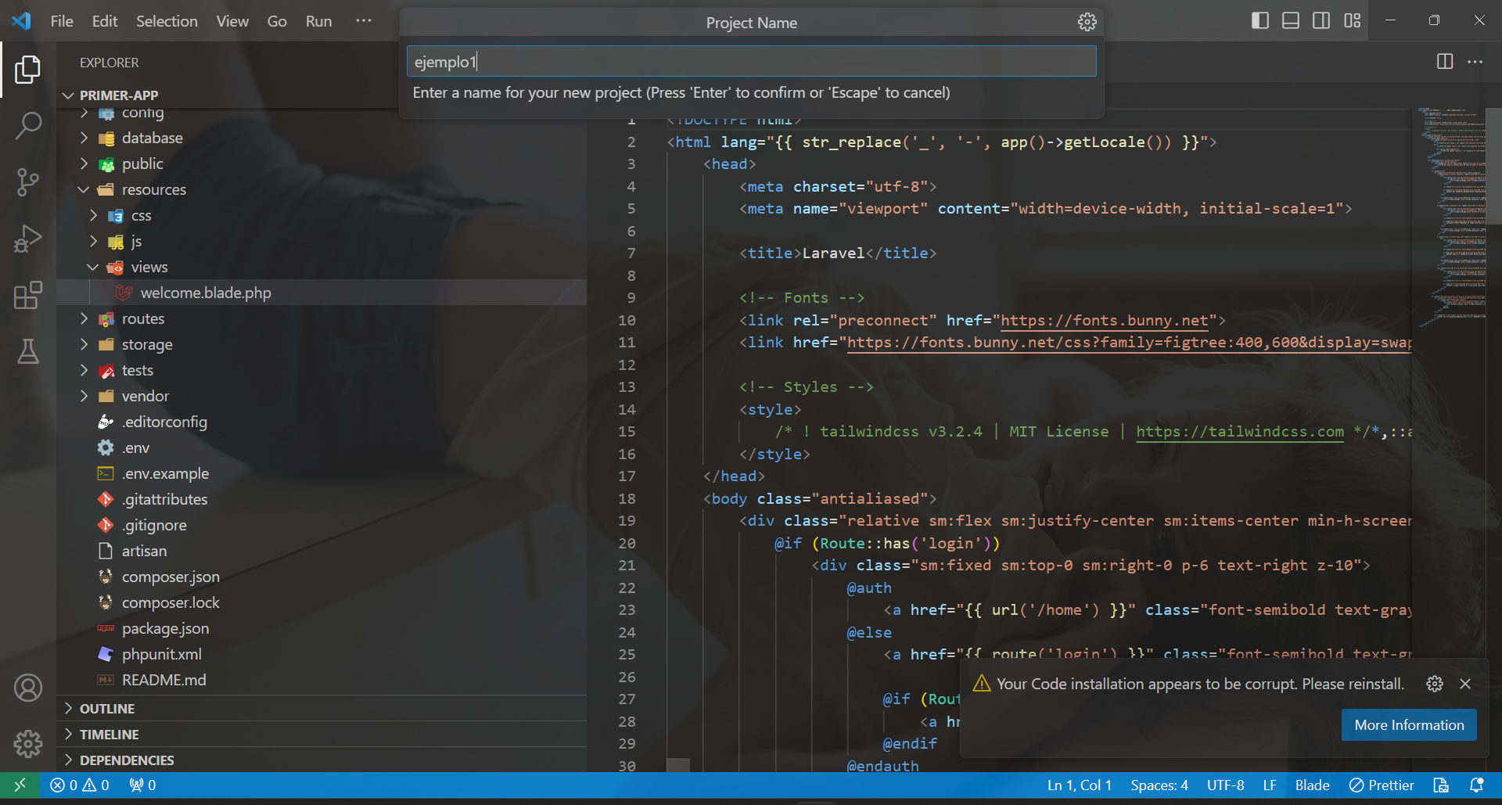

## Trabajando con el app

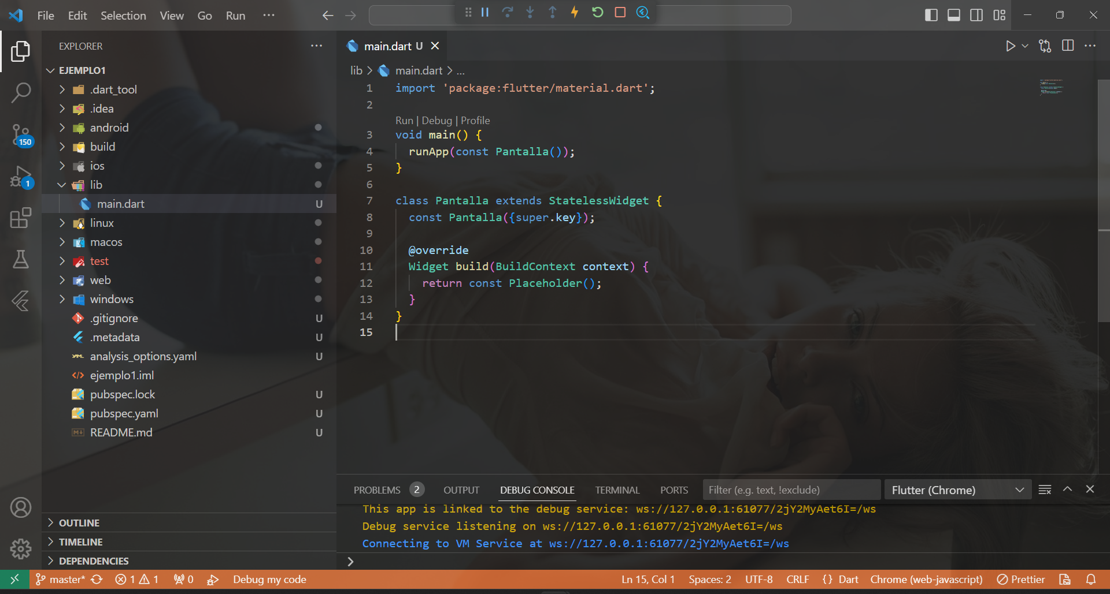

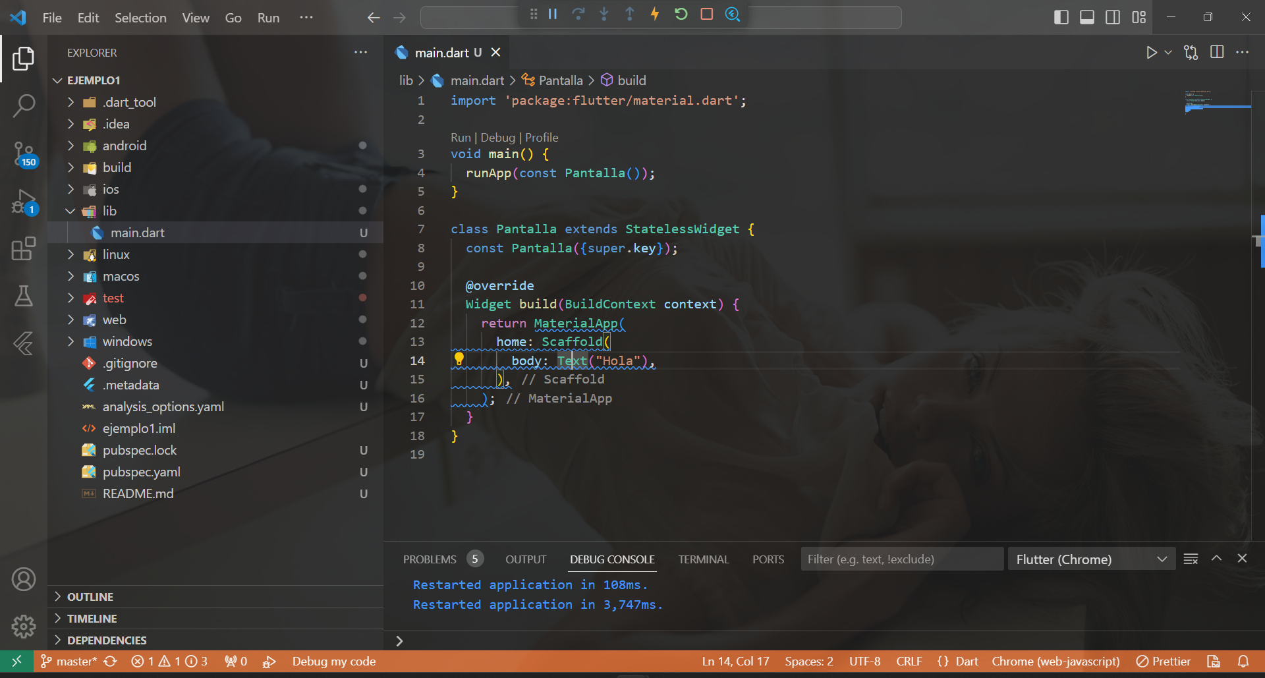

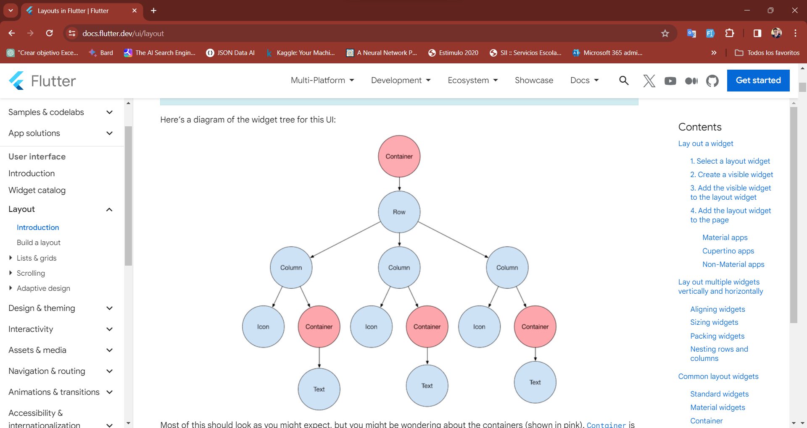

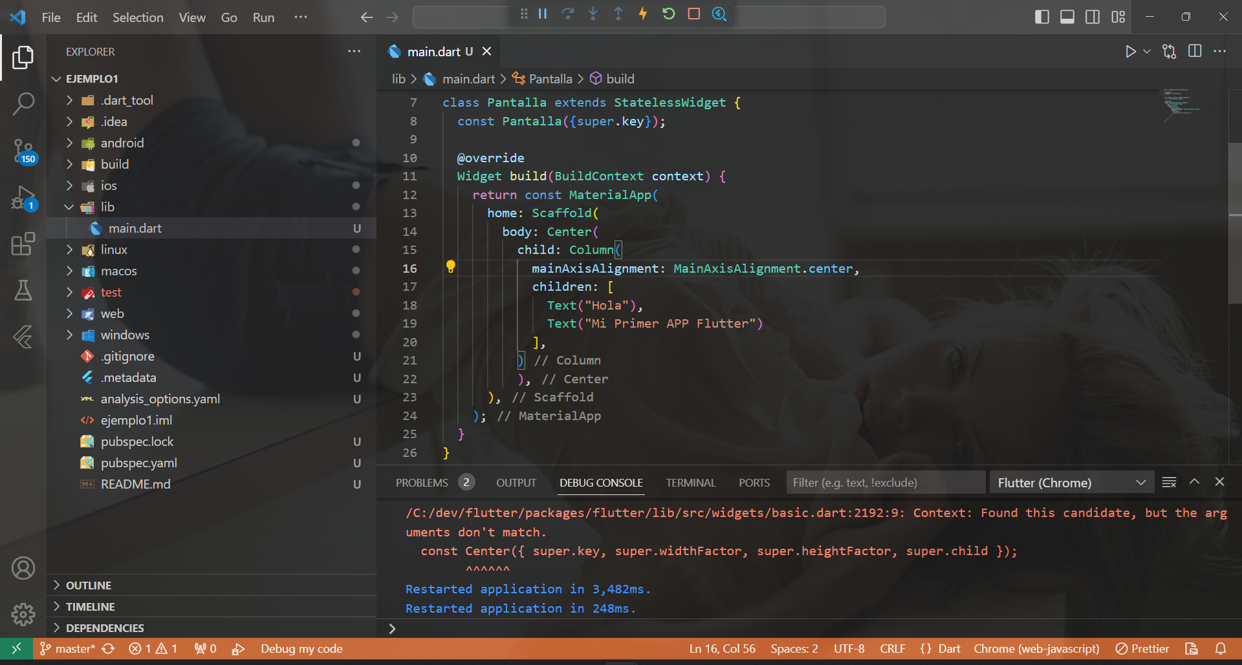

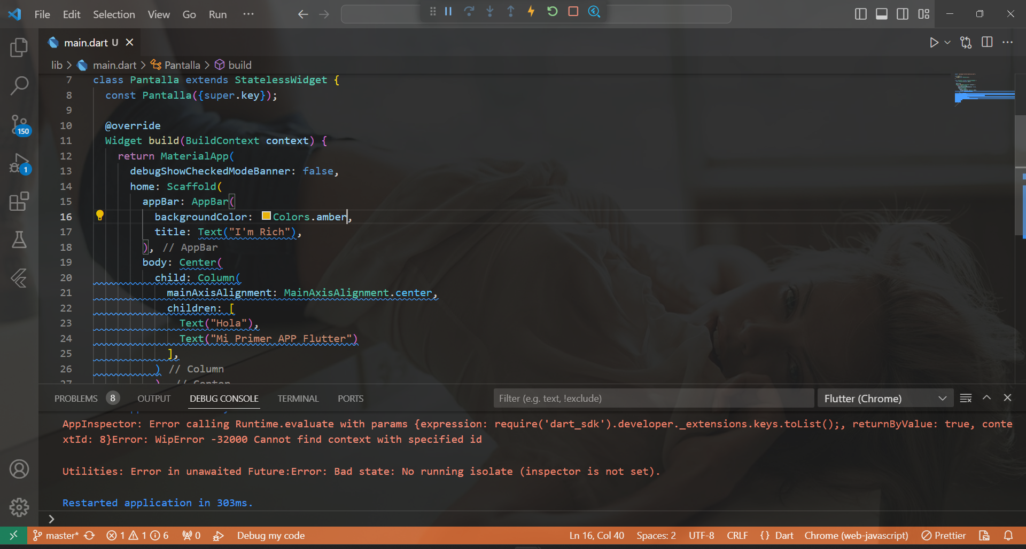

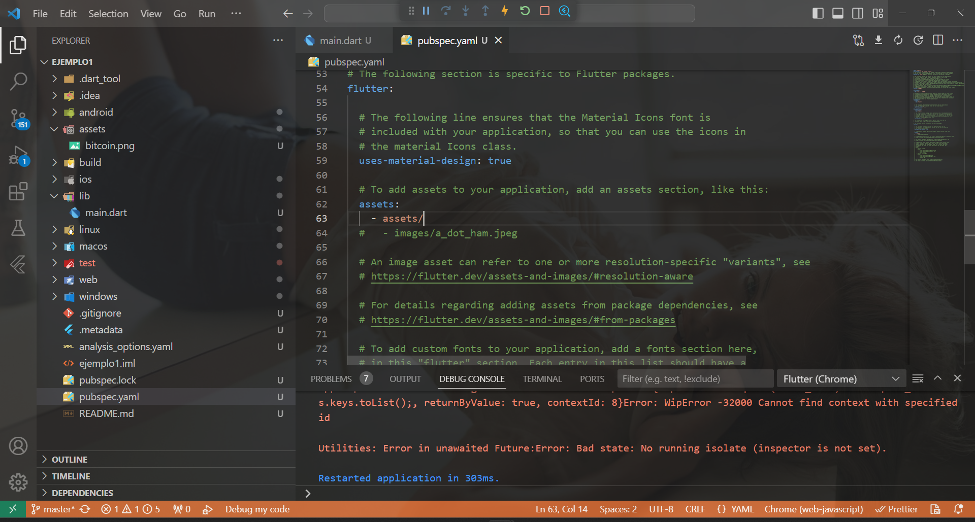

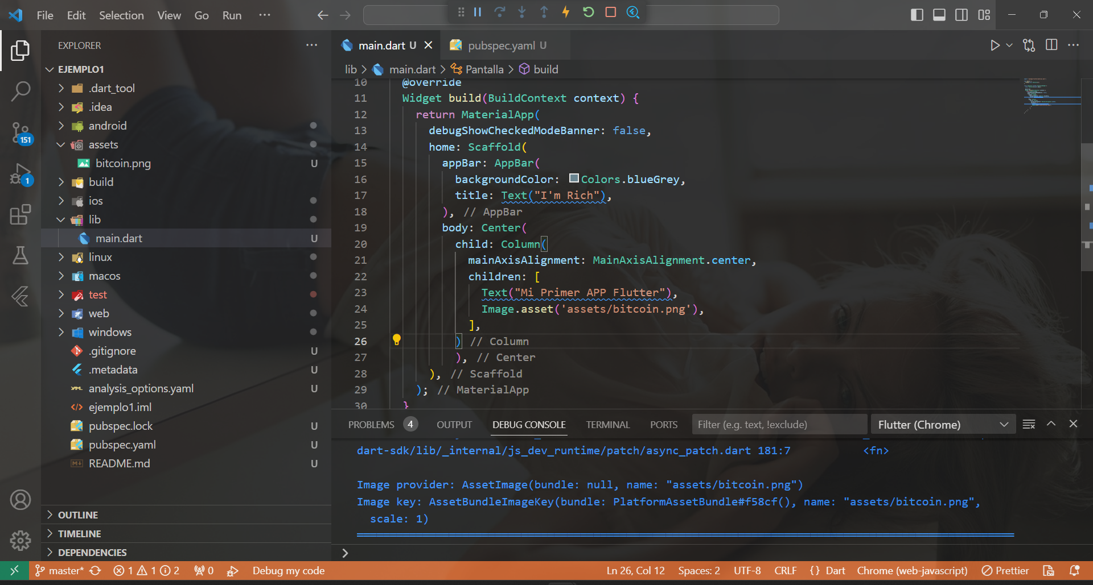

# Requisitos

* Android Studio 2022.3.1
  + Plugins -> Flutter y Dart
  + SDK Manager -> SDK Android 34 y 13
  + SDK Tools -> Todas
  + SDK Update -> Todas
  + Virtual Device Manager -> Pixel 7 Recomendación
* Variables de Entorno
  + Android
  + Flutter
* Descargar Flutter: <https://storage.googleapis.com/flutter_infra_release/releases/stable/windows/flutter_windows_3.16.9-stable.zip>
* Instalación de Flutter
  + Crear una carpeta en disco local C:\dev
  + Dentro una carpeta llamada flutter
  + Dentro de flutter copiar el contenido del zip
  + Ejecutar el archivo flutter_console
  + En el promp ejecutar el comando flutter doctor
  + Verificar que todas las opciones estén en verde de lo contrario actualizar con los comandos que requiera
* VsCode Extensiones
  + Dart
  + Flutter
  + Flutter Widget Snippets
  + Prettier
  + Vscode-icons

# Primer Proyecto

Paso 1: Abrir VSCode, Menu View/Command Pallete/

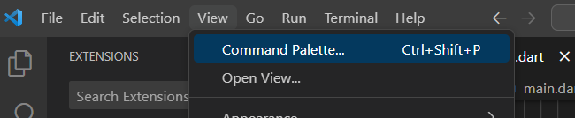

Paso 2: Seleccionamos

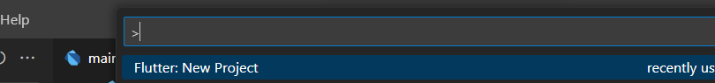

Paso 3: Seleccionamos

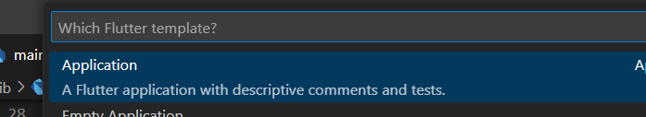

Paso 4: Determinamos donde se crea el proyecto

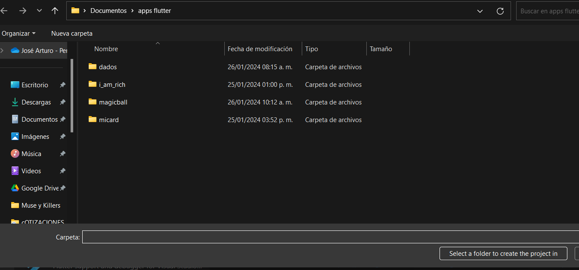

Paso 5: Nombramos nuestra app usando solo minúsculas

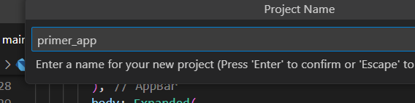

Paso 6: Ejecutamos el Simulador Virtual de Android en no divice

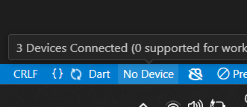

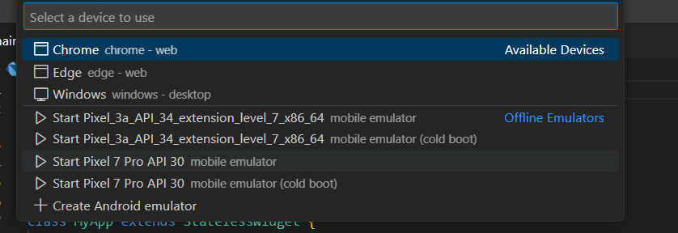

Paso 7: Ejecutamos la APP por default flutter crea proyectos basados en una plantilla, usamos menú Run/Start Debugging

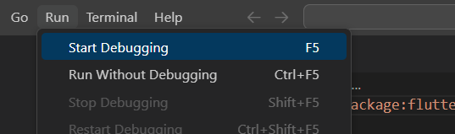

# Semana 2 – Widget Container, Colum y Row

Proyecto micard

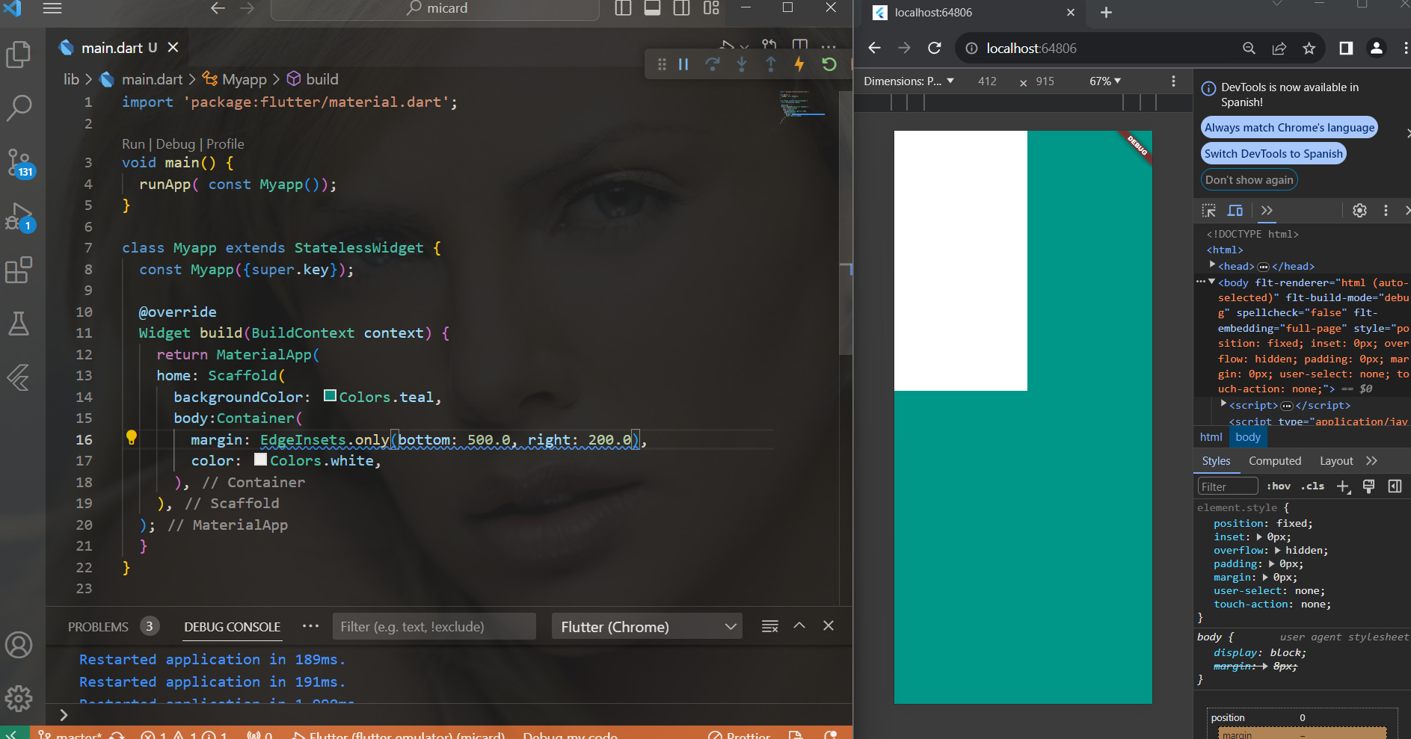

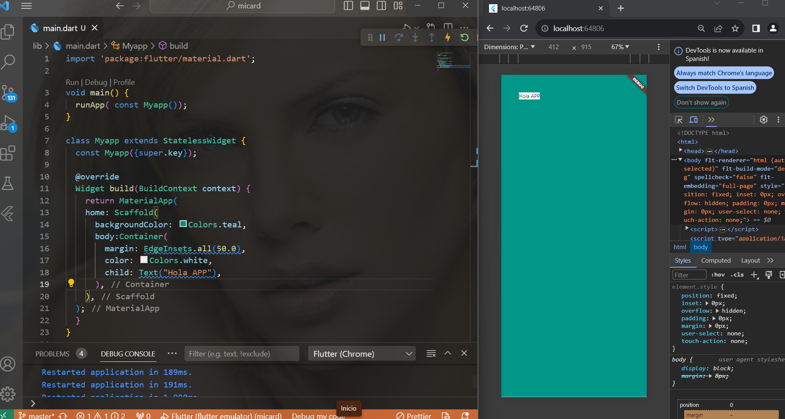

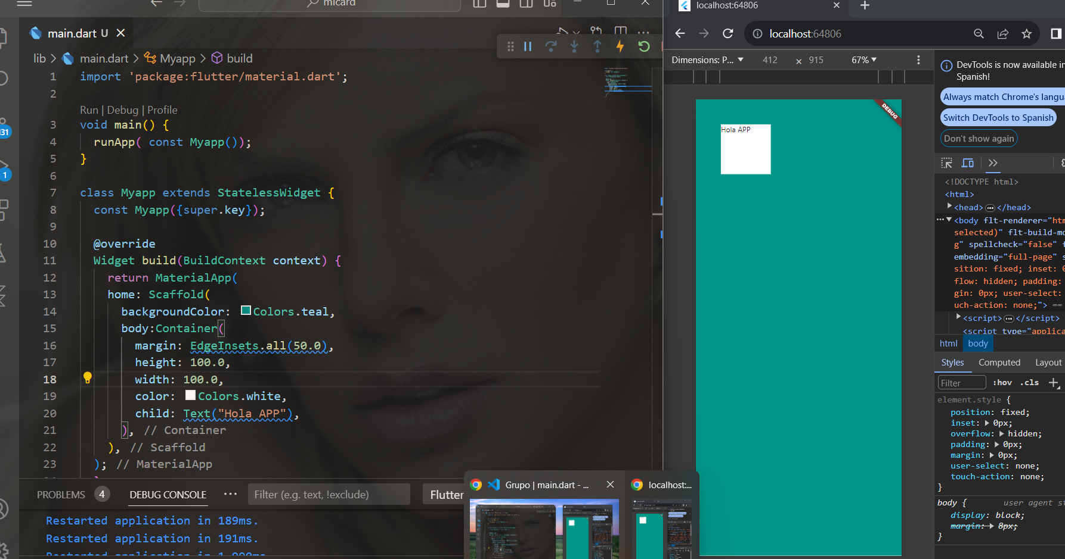

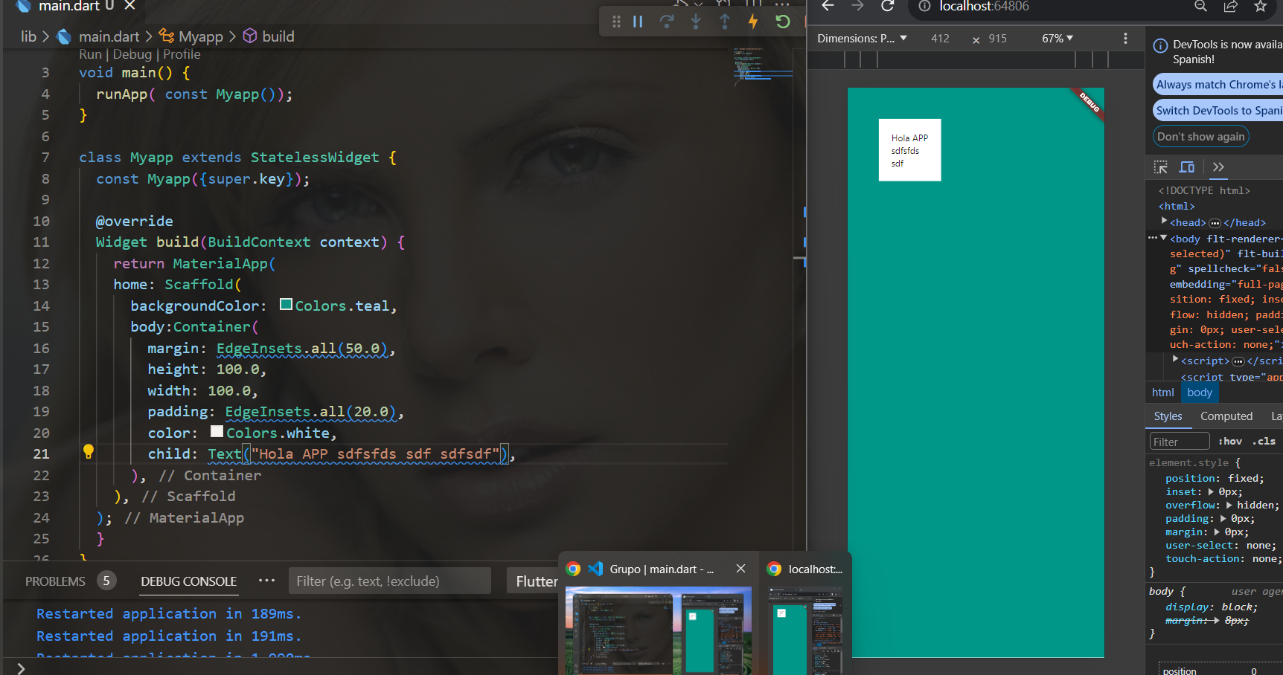

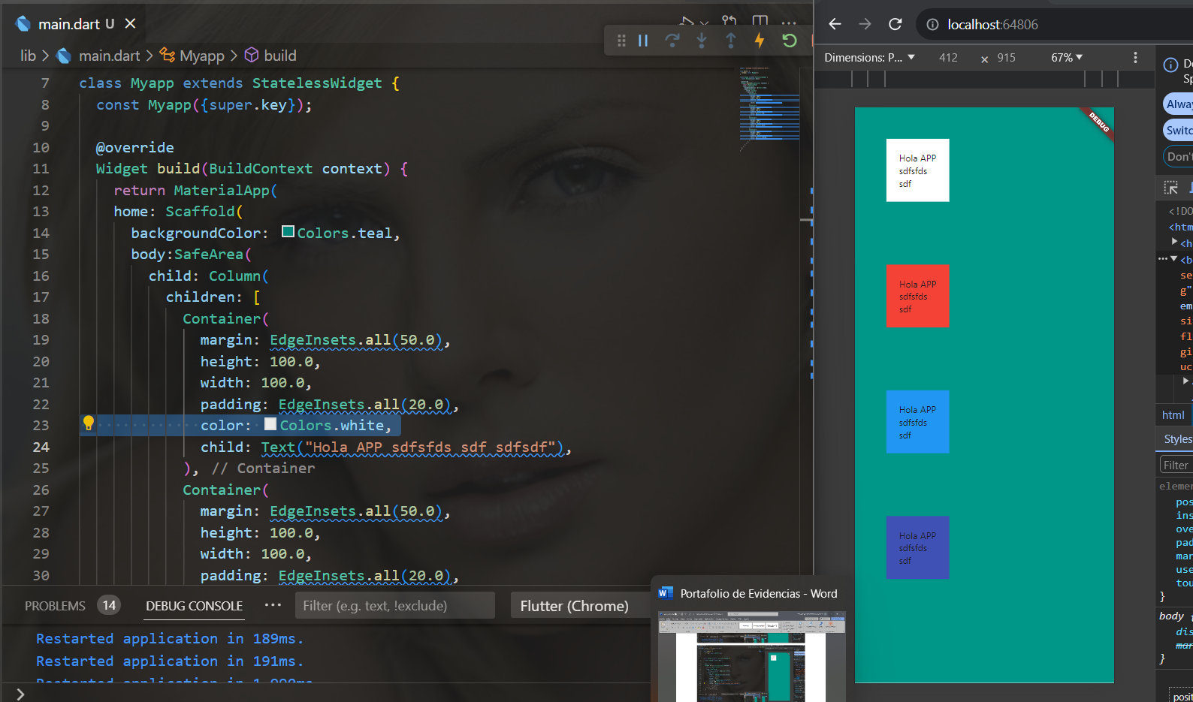

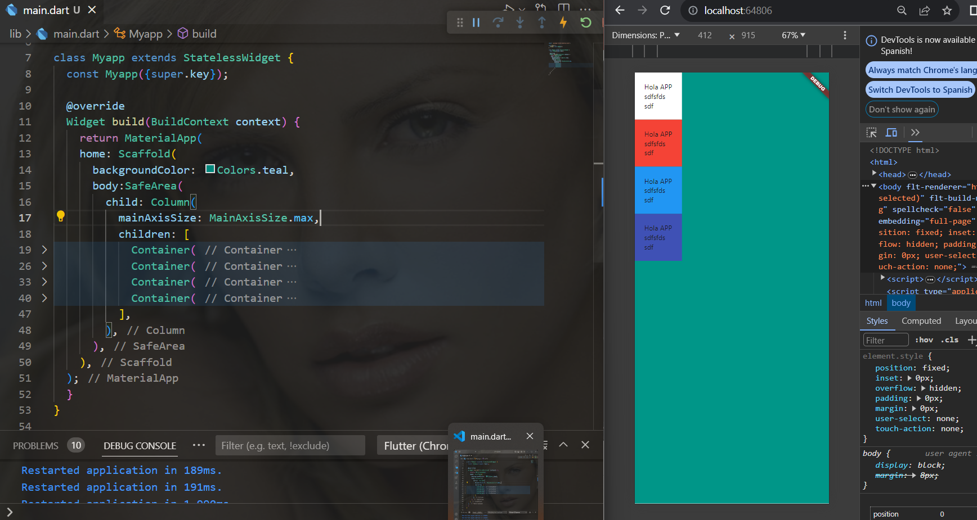

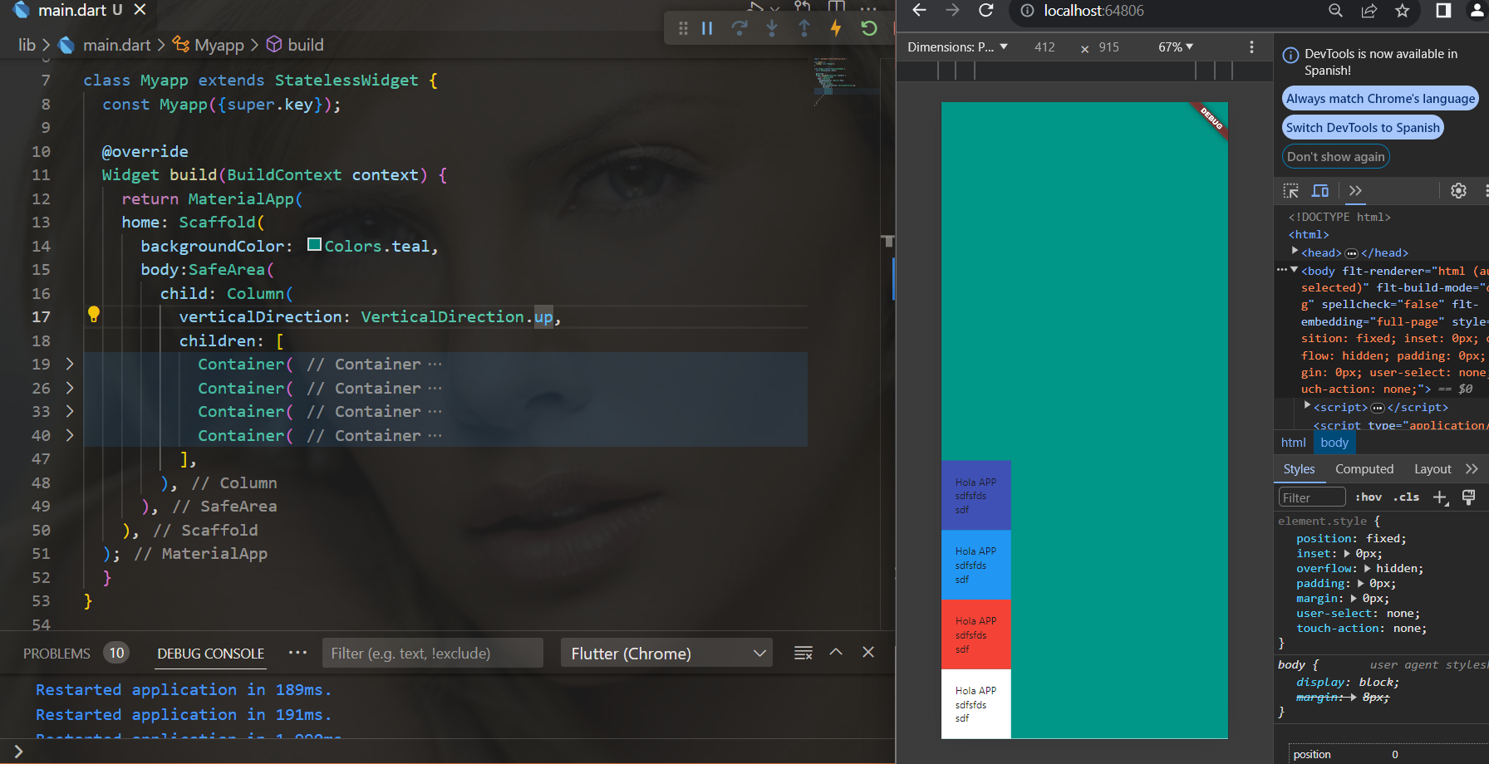

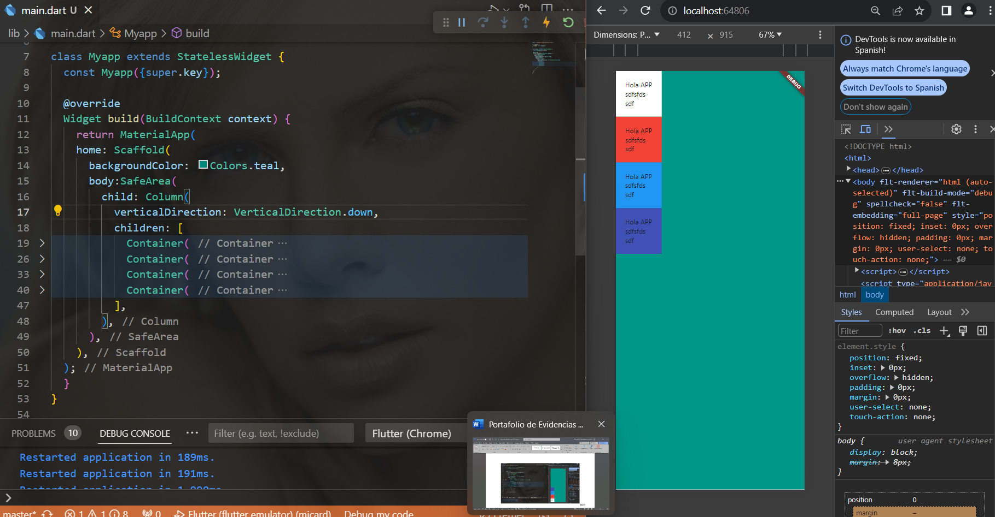

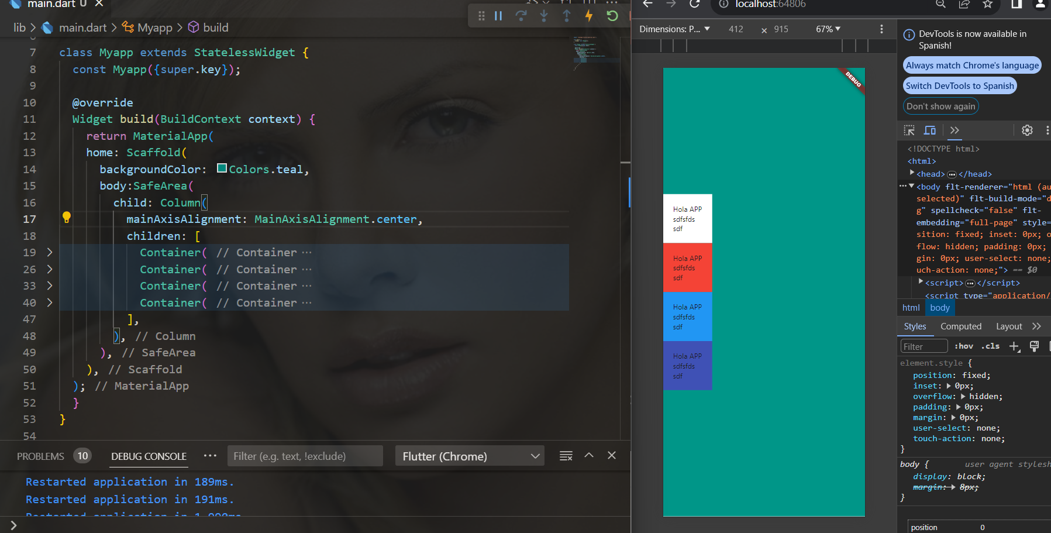

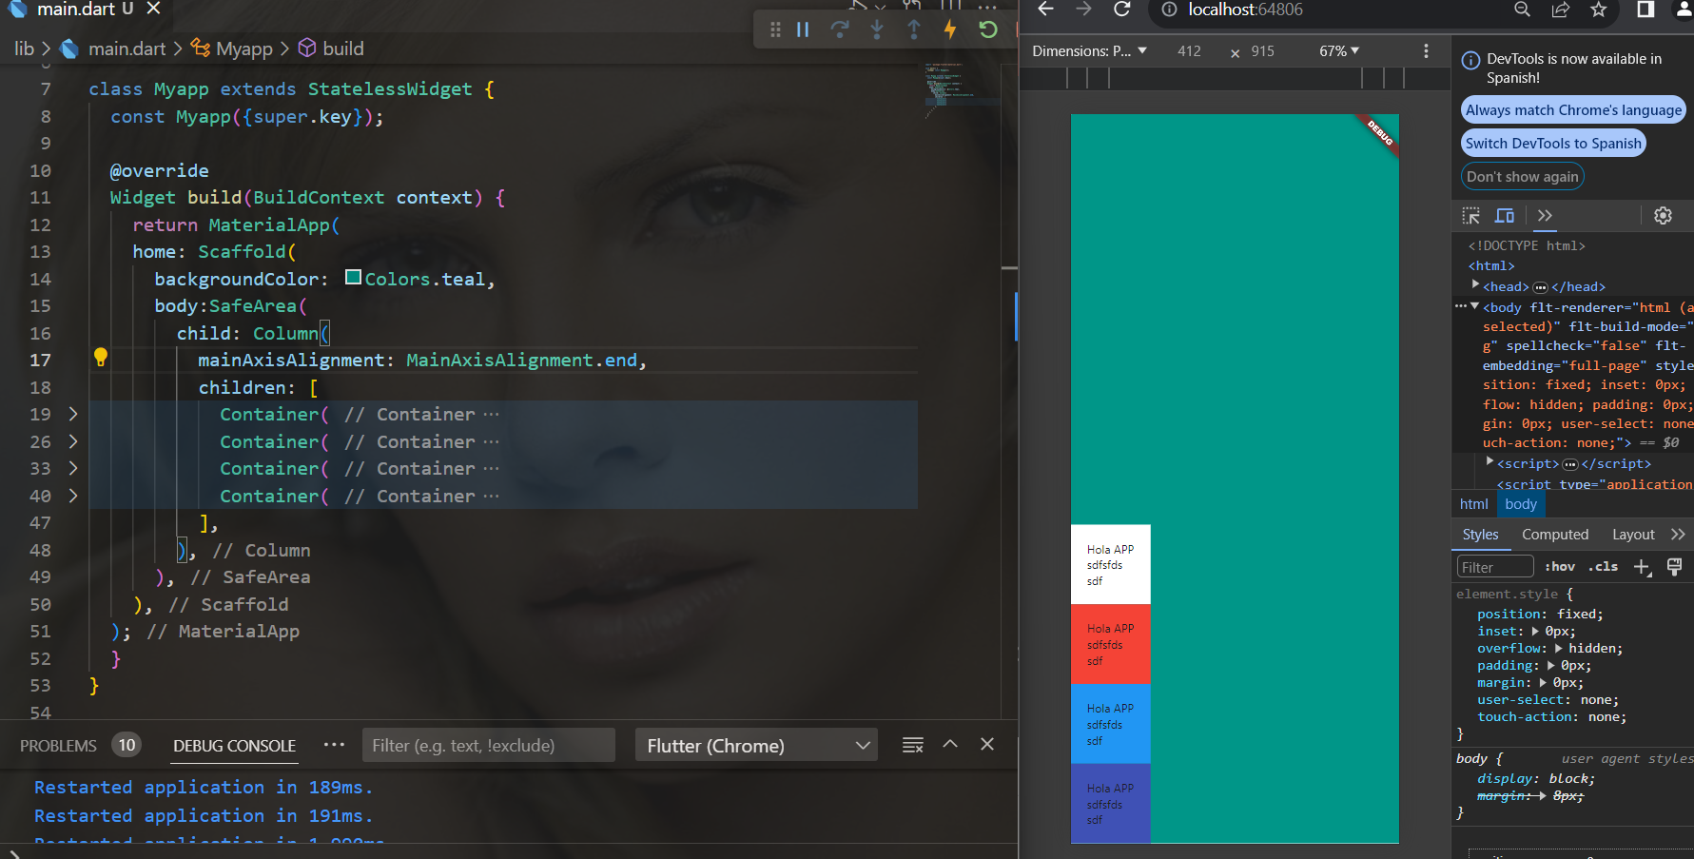

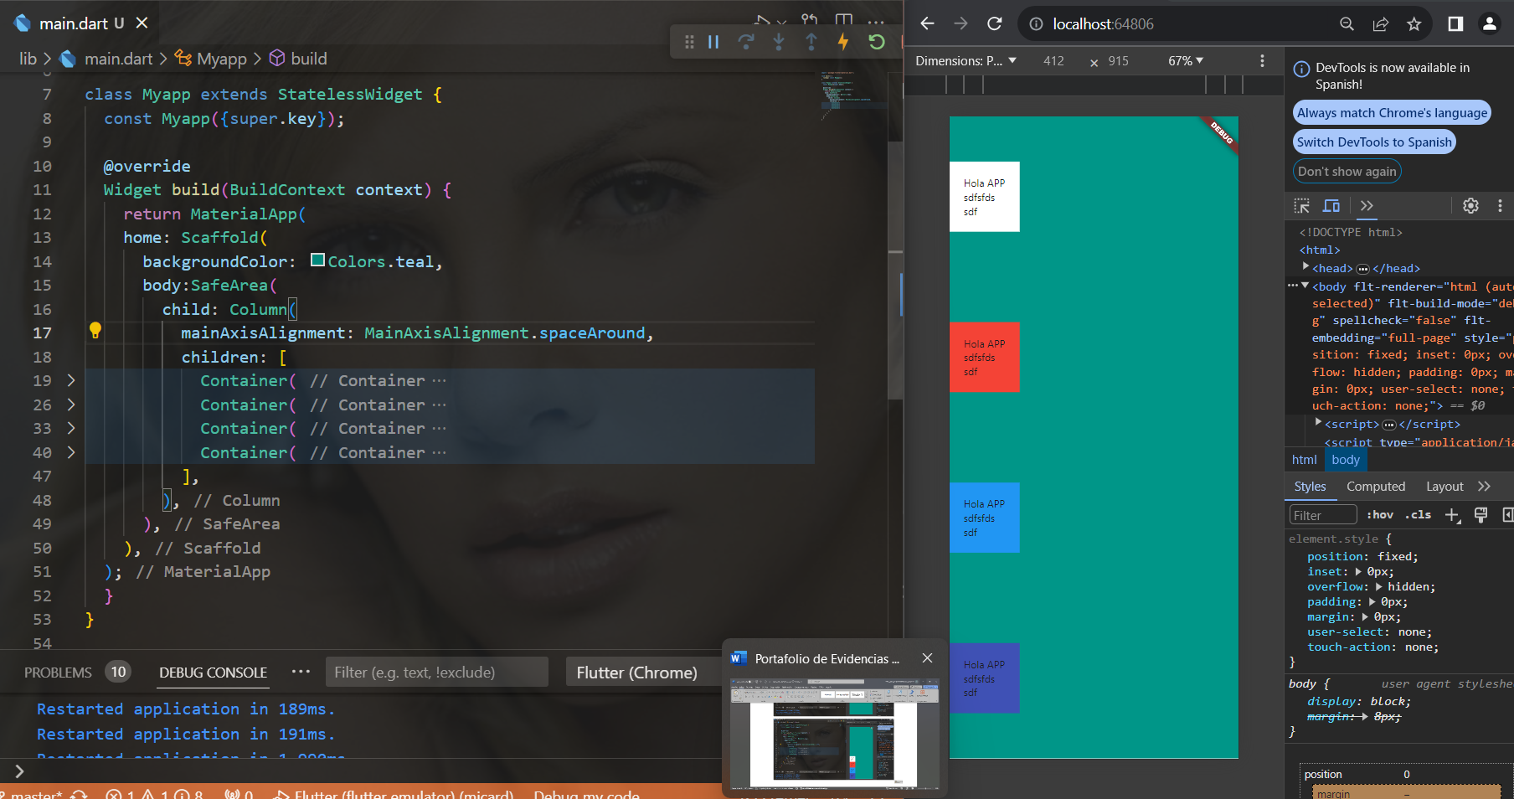

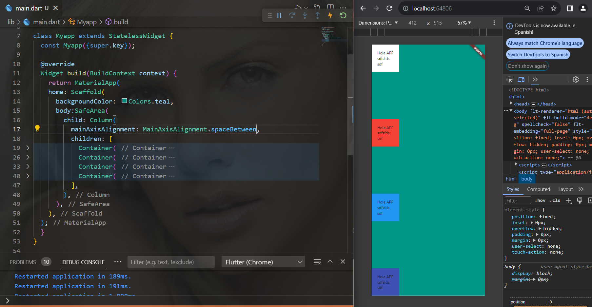

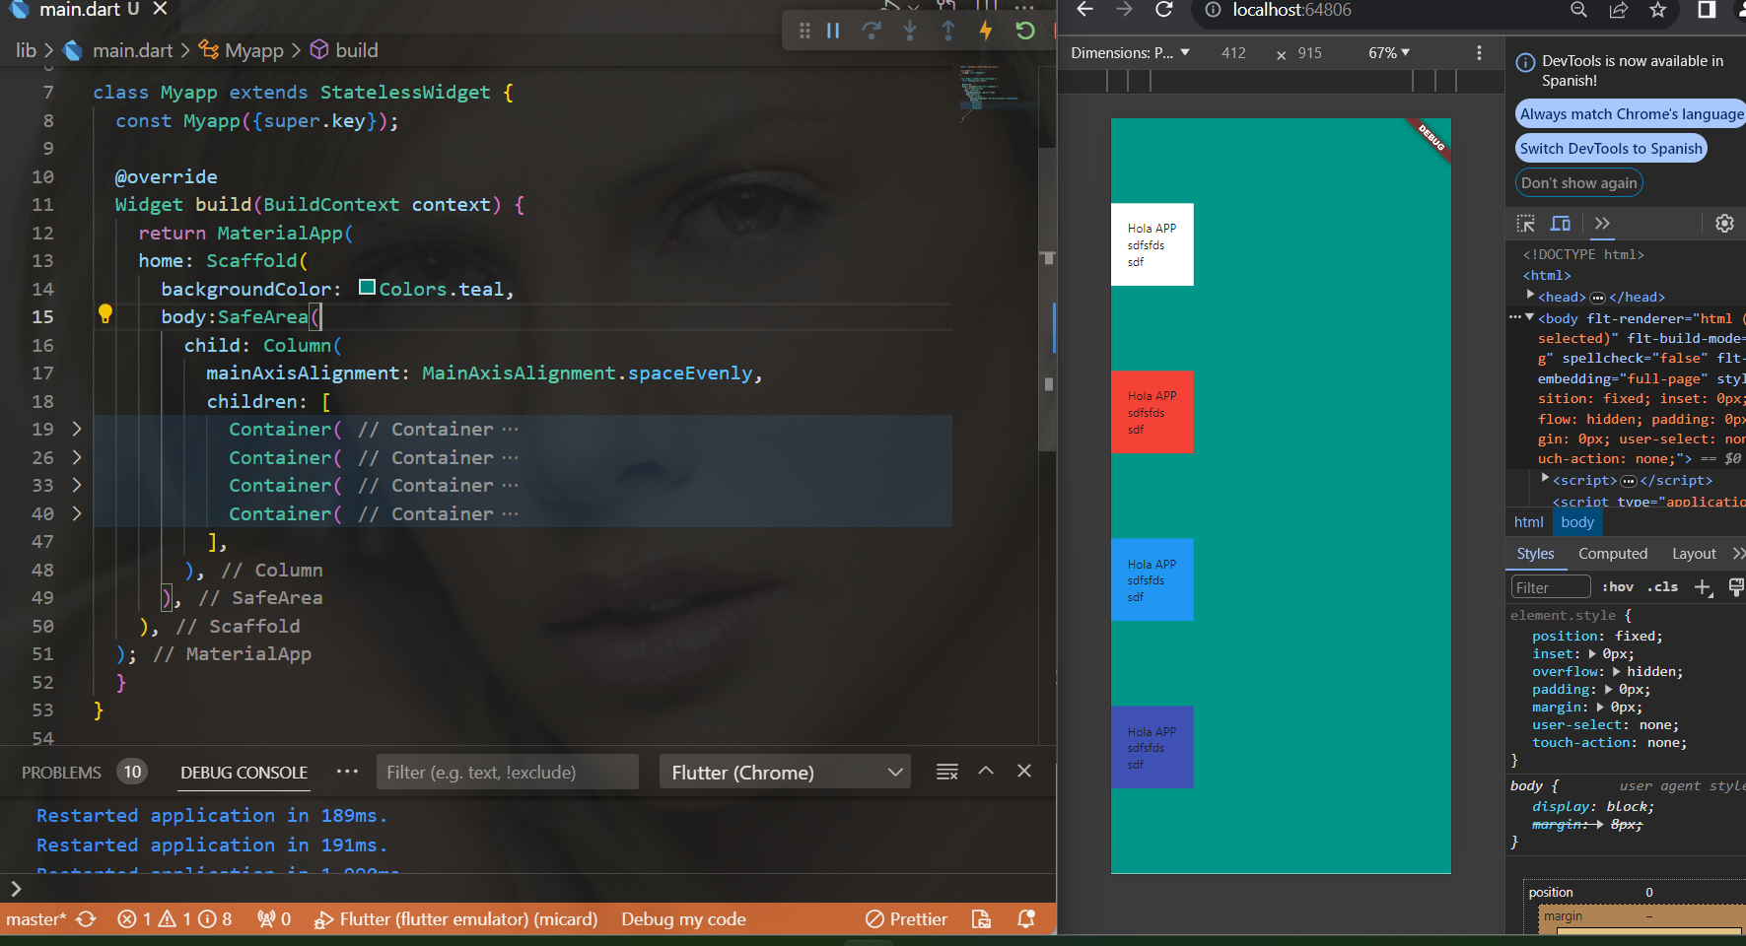

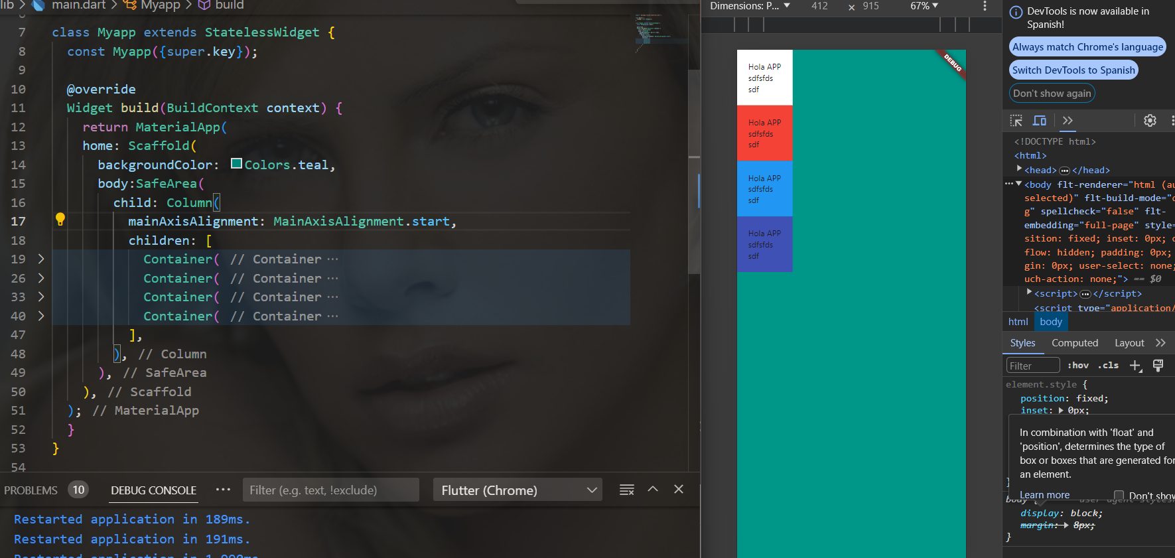

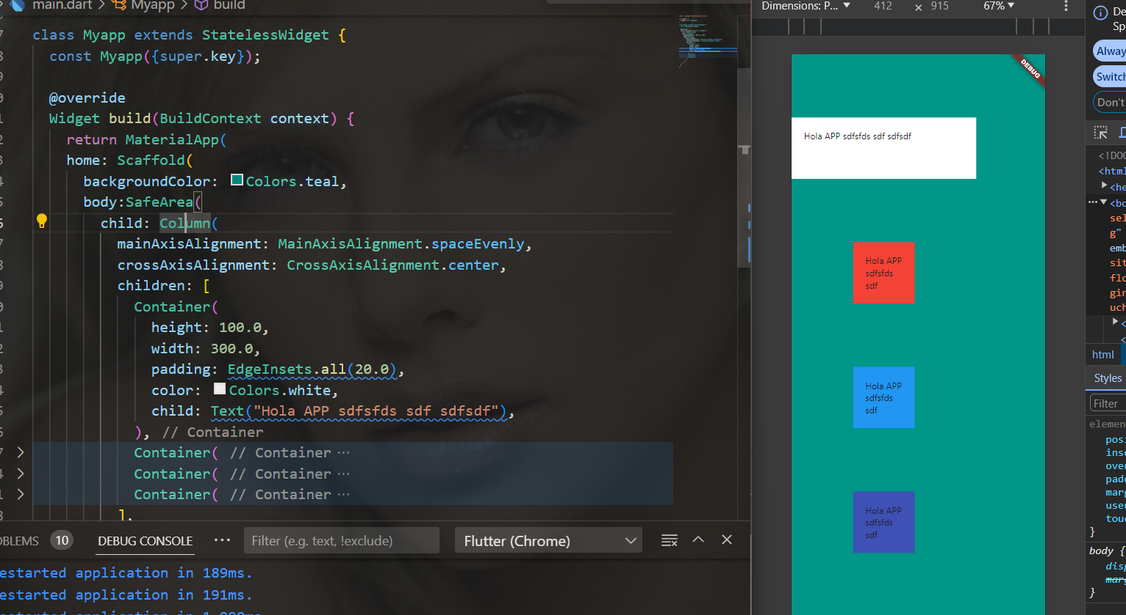

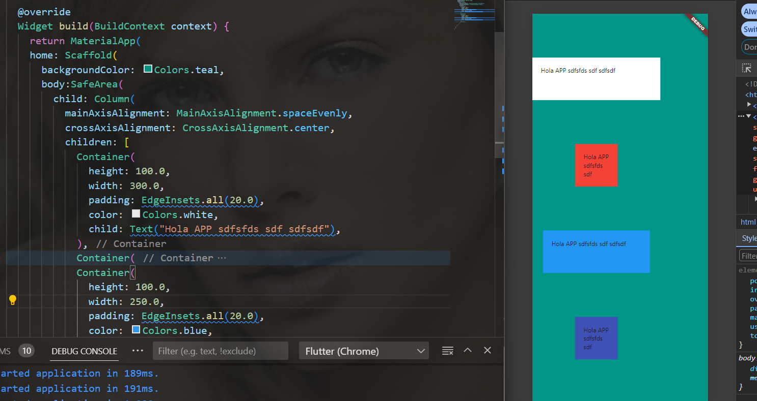

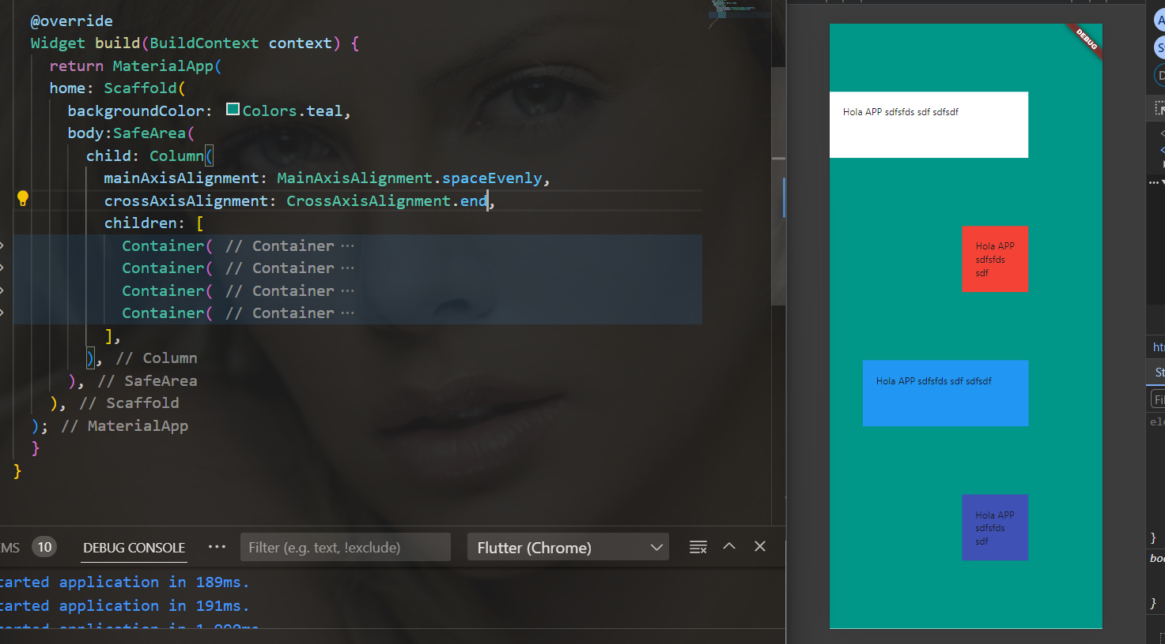

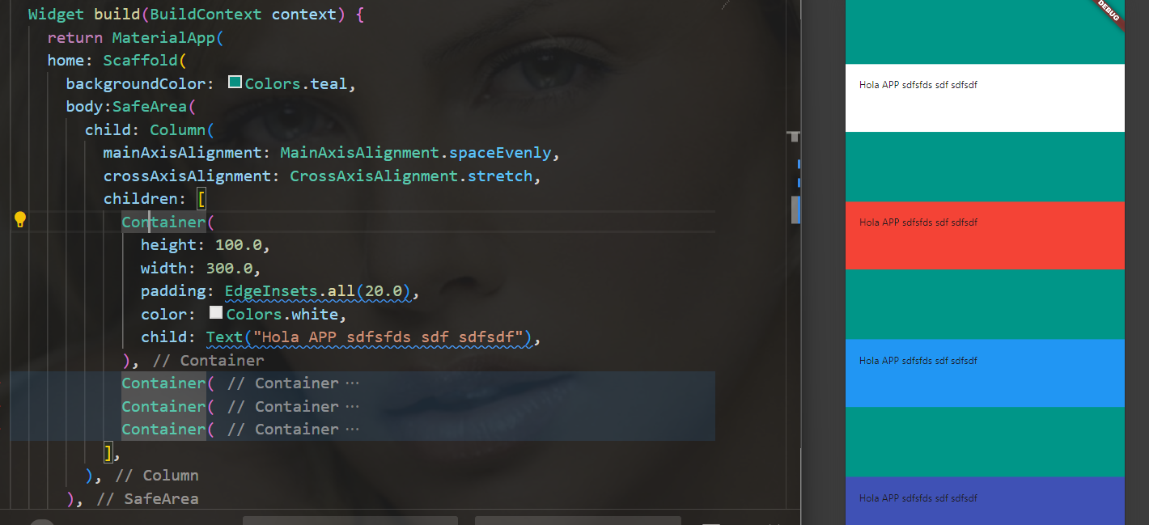

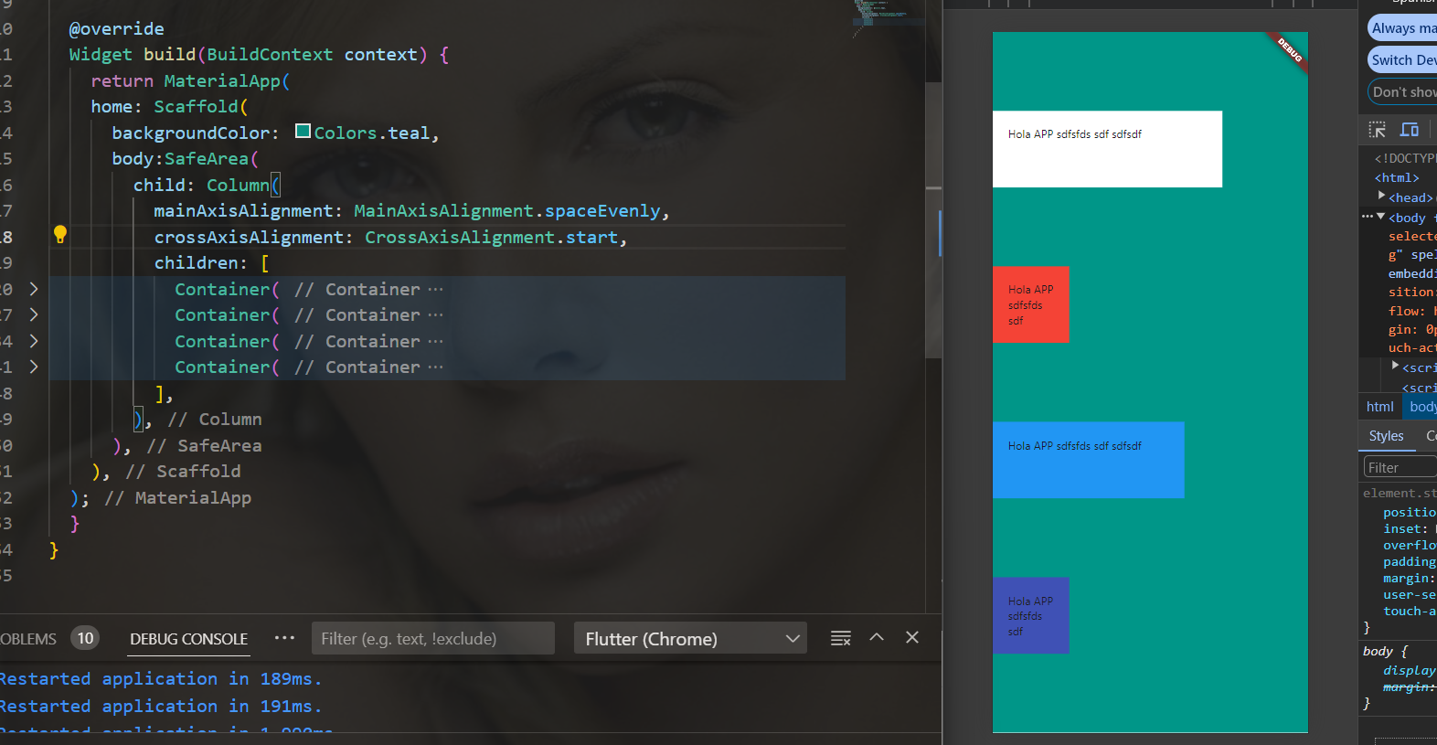

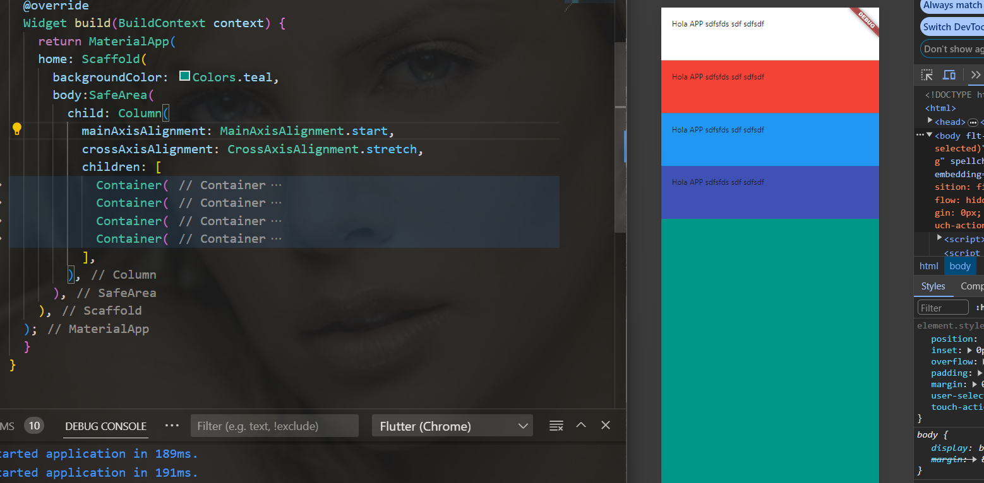

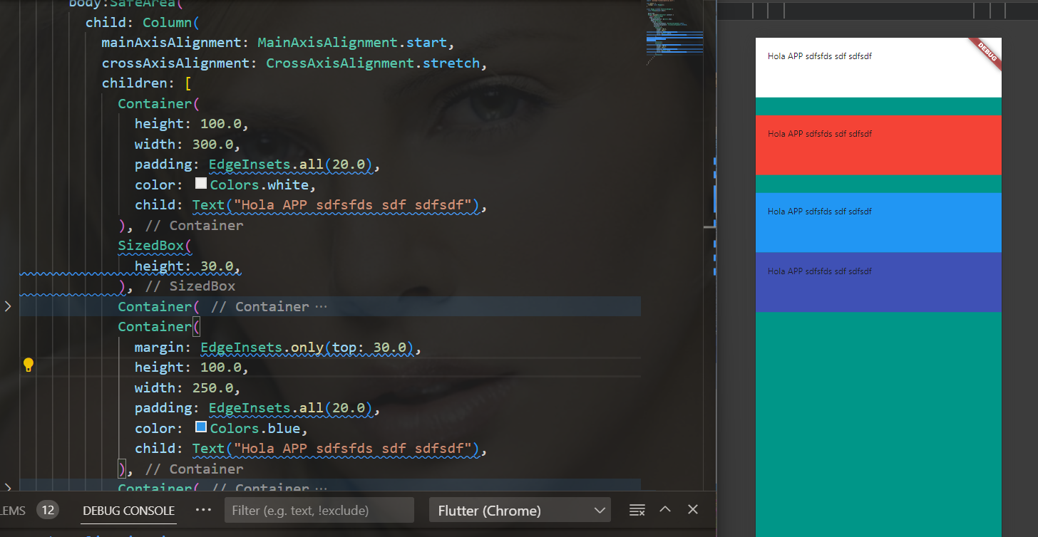

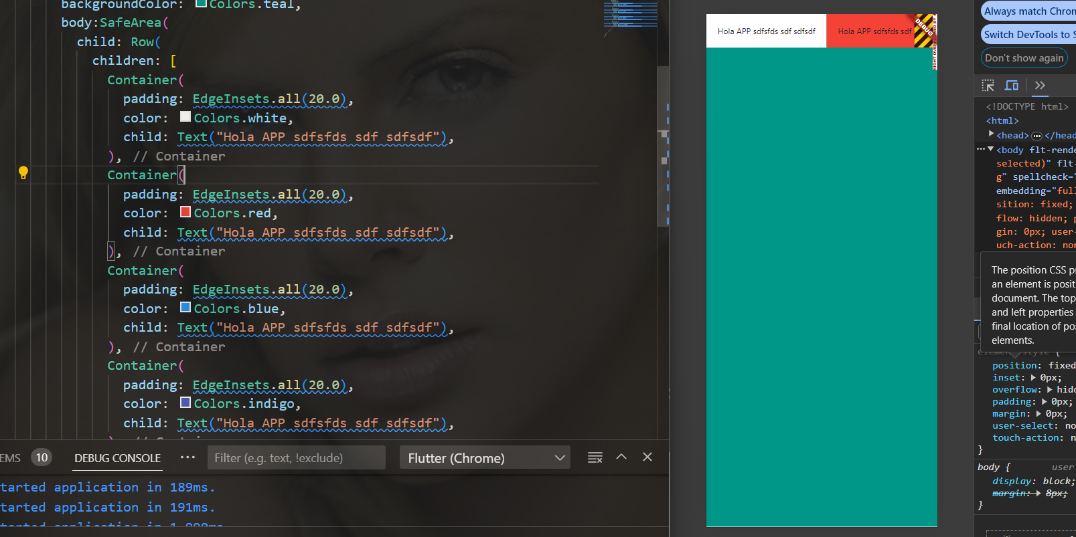

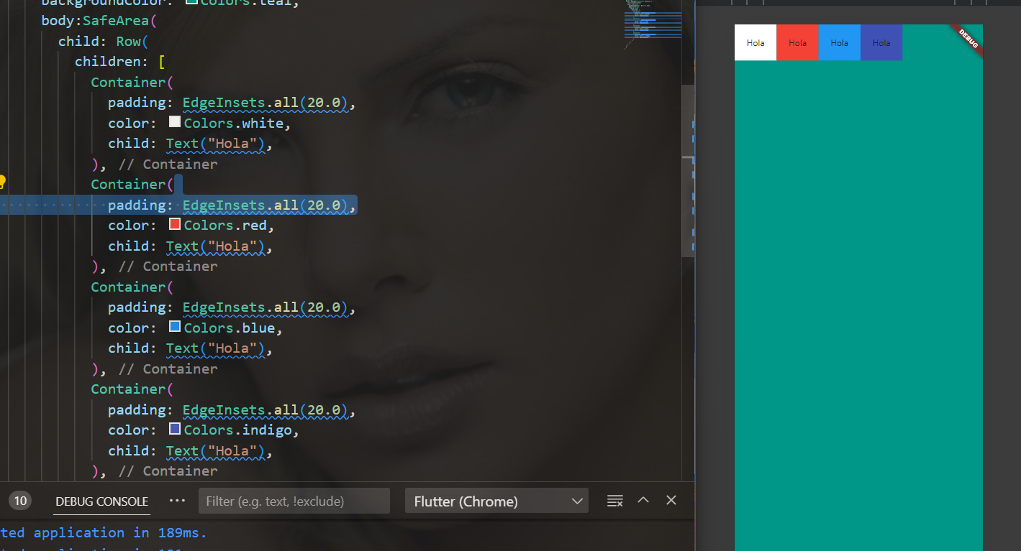

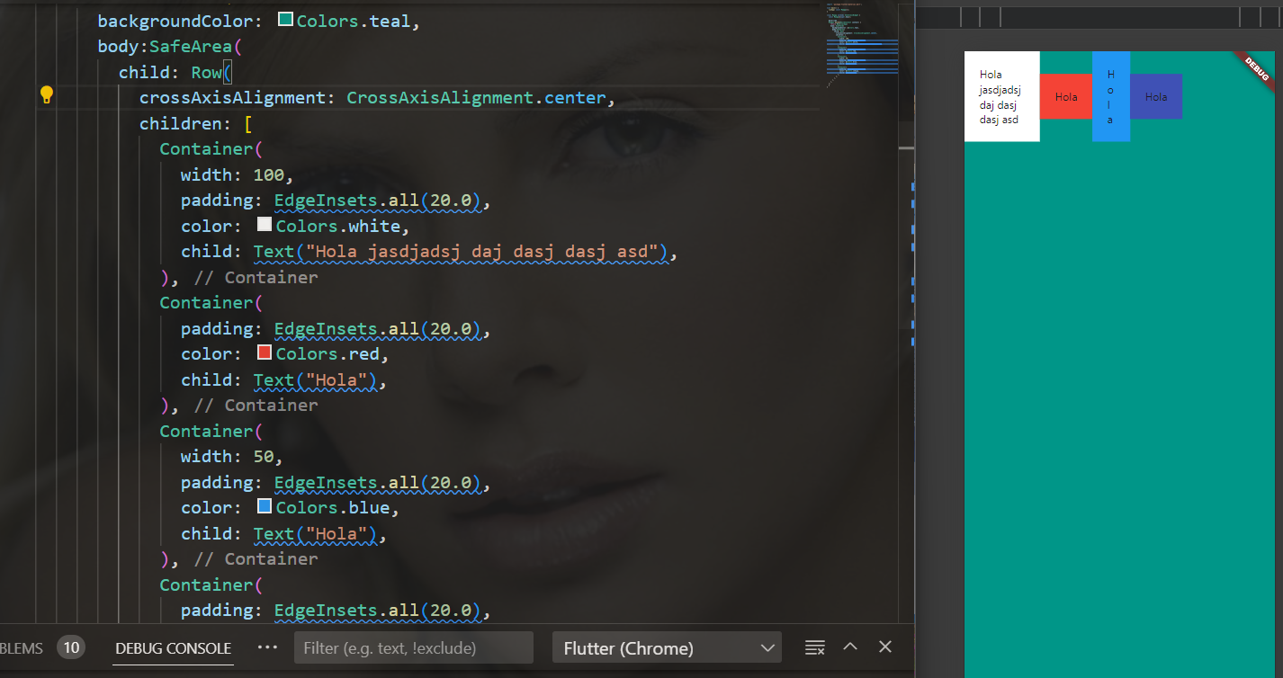

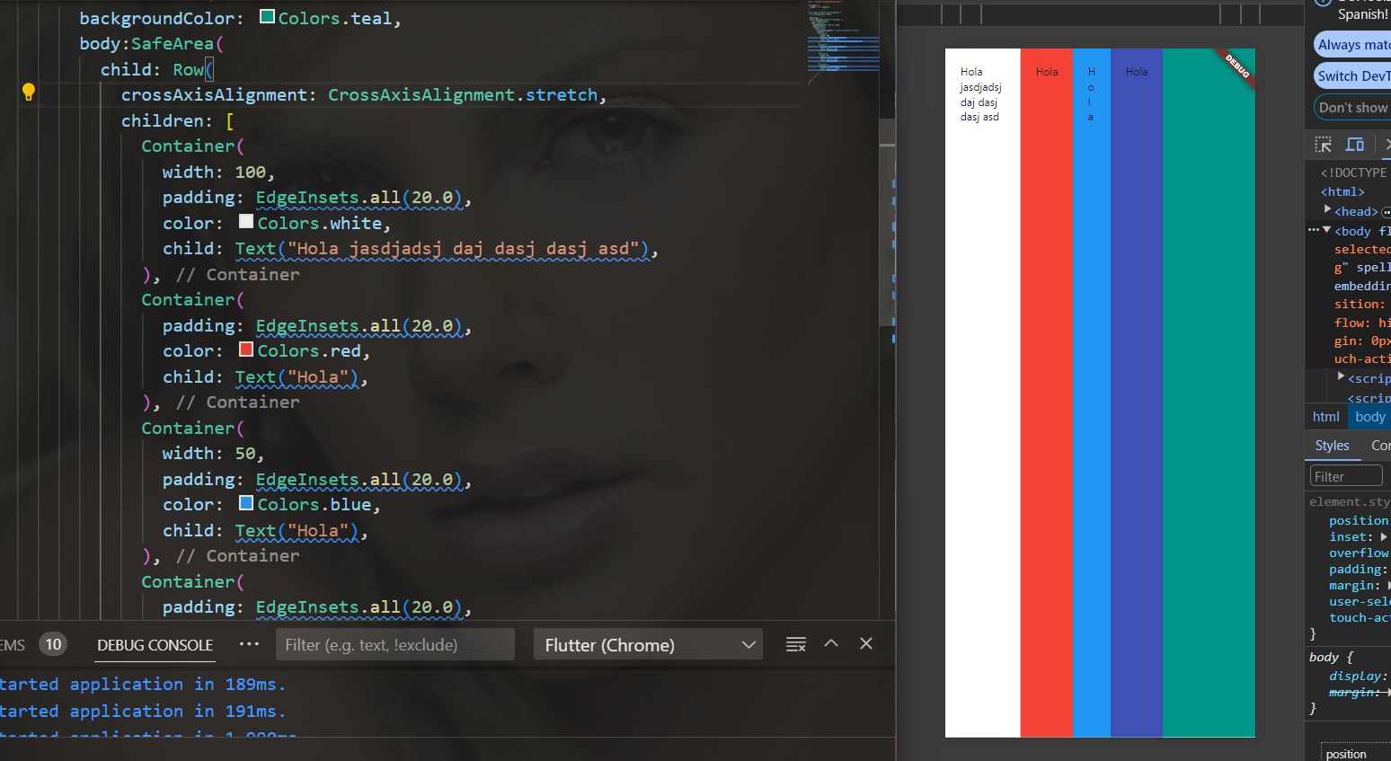

Si queremos centrar una columna a la pantalla usamos la propiedad CrossAxisAlignment

Si queremos centrar una fila a la pantalla usamos MainAxisAlignment

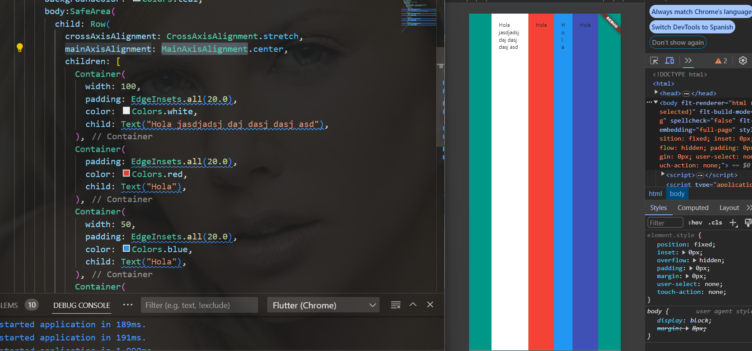

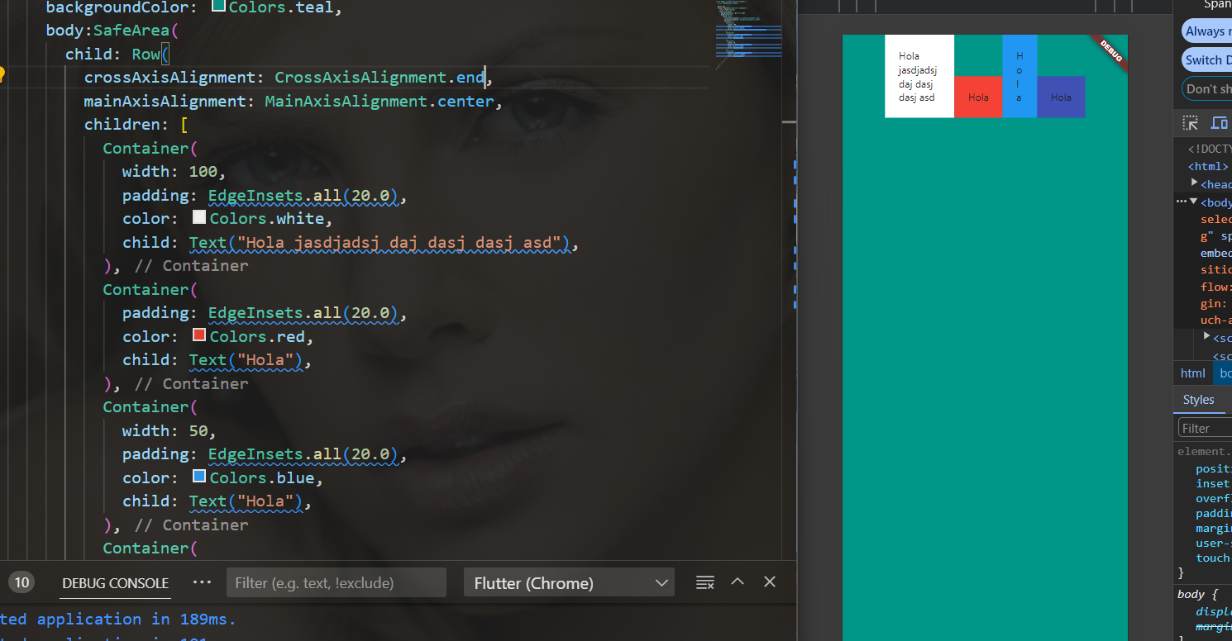

# Semana 3 – Interfaz

Desarrollo de APP Card Practica 1

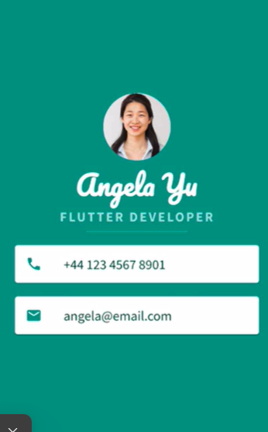

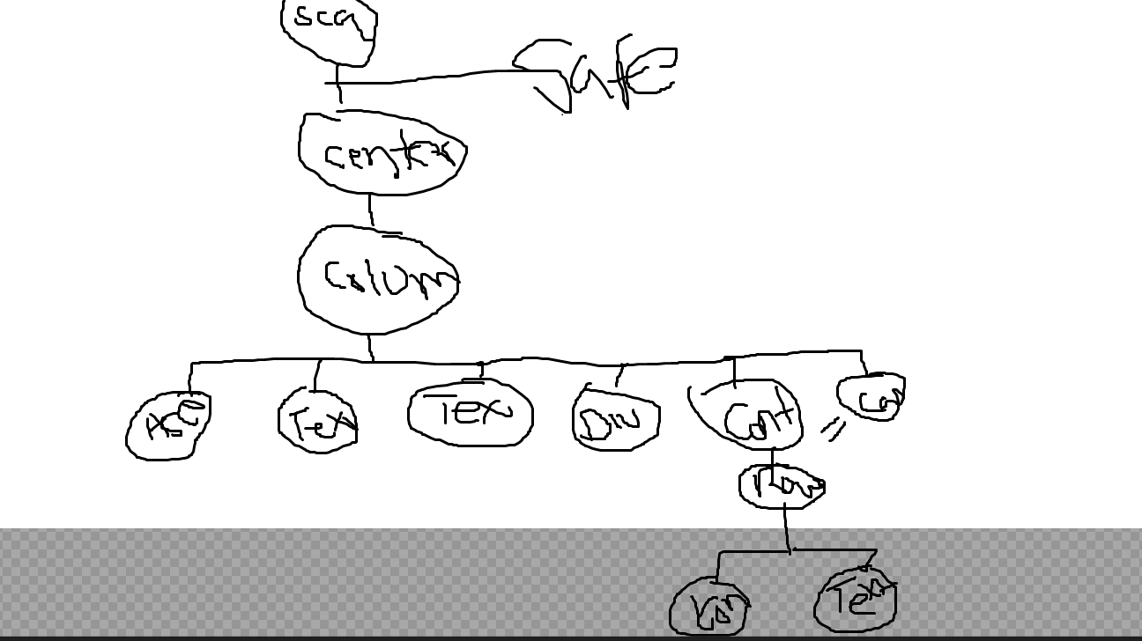

import 'package:flutter/material.dart';

void main() {

  runApp(const MyCard());

}

class MyCard extends StatelessWidget {

  const MyCard({super.key});

  @override

  Widget build(BuildContext context) {

    return MaterialApp(

      home: MyContent(),

    );

  }

}

class MyContent extends StatelessWidget {

  const MyContent({super.key});

  @override

  Widget build(BuildContext context) {

    return const Placeholder();

  }

}

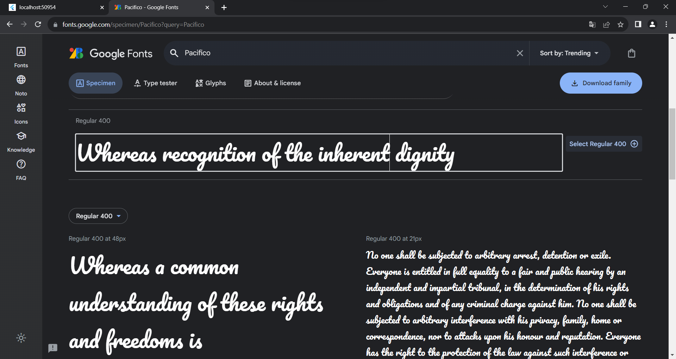

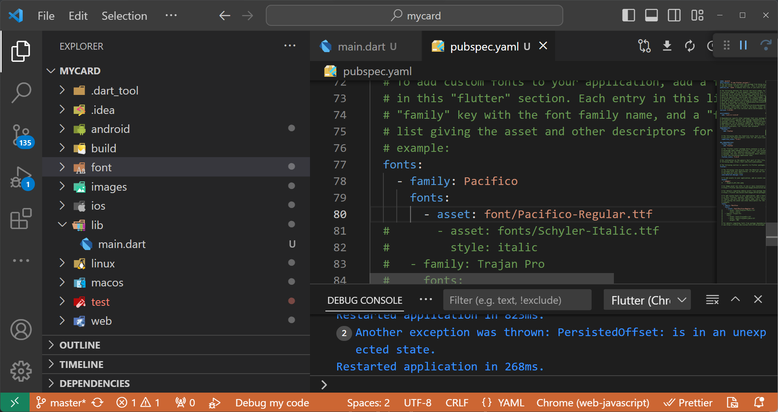

import 'package:flutter/material.dart';

void main() {

  runApp(const MyCard());

}

class MyCard extends StatelessWidget {

  const MyCard({super.key});

  @override

  Widget build(BuildContext context) {

    return const MaterialApp(

      home: MyContent(),

    );

  }

}

class MyContent extends StatelessWidget {

  const MyContent({super.key});

  @override

  Widget build(BuildContext context) {

    return Scaffold(

      backgroundColor: Colors.teal,

      body: SafeArea(

        child: Center(

          child: Column(

            mainAxisAlignment: MainAxisAlignment.center,

            children: [

              const CircleAvatar(

                radius: 50.0,

                backgroundImage: AssetImage('images/perfil.jpg')

              ),

              const Text("Arturo Bustamante", style: TextStyle(

                fontFamily: 'Pacifico', fontSize: 40.0, color: Colors.white

              ),),

              const Text("FLUTTER DEVELOPER", style: TextStyle(

                fontSize: 30.0, color: Colors.white

              ),),

              const Divider(

                color: Colors.white,

                indent: 50.0,

                endIndent: 50.0,

              ),

              Container(

                color: Colors.white,

                margin: EdgeInsets.all(20.0),

                padding: EdgeInsets.all(20.0),

                child: const Row(

                  children: [

                    Icon(Icons.phone, color: Colors.teal,),

                    SizedBox(width: 30.0,),

                    Text("2381865345",

                    style: TextStyle(

                      fontWeight: FontWeight.bold,

                      color: Colors.teal),

                    ),

                  ],

                ),

              )

            ],

          ),

        ),

      ),

    );

  }

}

import 'package:flutter/material.dart';

void main() {

  runApp(const MyCard());

}

class MyCard extends StatelessWidget {

  const MyCard({super.key});

  @override

  Widget build(BuildContext context) {

    return const MaterialApp(

      home: MyContent(),

    );

  }

}

class MyContent extends StatelessWidget {

  const MyContent({super.key});

  @override

  Widget build(BuildContext context) {

    return Scaffold(

      backgroundColor: Colors.teal,

      body: SafeArea(

        child: Center(

          child: Column(

            mainAxisAlignment: MainAxisAlignment.center,

            children: [

              const CircleAvatar(

                radius: 50.0,

                backgroundImage: AssetImage('images/perfil.jpg')

              ),

              const Text("Arturo Bustamante", style: TextStyle(

                fontFamily: 'Pacifico', fontSize: 40.0, color: Colors.white

              ),),

              const Text("FLUTTER DEVELOPER", style: TextStyle(

                fontSize: 30.0, color: Colors.white

              ),),

              const Divider(

                color: Colors.white,

                indent: 50.0,

                endIndent: 50.0,

              ),

              Container(

                color: Colors.white,

                margin: EdgeInsets.all(20.0),

                padding: EdgeInsets.only(left:40.0, top: 20.0, bottom: 20.0),

                child: const Row(

                  children: [

                    Icon(Icons.phone, color: Colors.teal,),

                    SizedBox(width: 40.0,),

                    Text("2381865345",

                    style: TextStyle(

                      fontWeight: FontWeight.bold,

                      color: Colors.teal),

                    ),

                  ],

                ),

              ),

              Container(

                color: Colors.white,

                margin: EdgeInsets.all(20.0),

                padding: EdgeInsets.only(left:40.0, top: 20.0, bottom: 20.0),

                child: const Row(

                  children: [

                    Icon(Icons.mail, color: Colors.teal,),

                    SizedBox(width: 40.0,),

                    Text("arturobl00@msn.com",

                    style: TextStyle(

                      fontWeight: FontWeight.bold,

                      color: Colors.teal),

                    ),

                  ],

                ),

              )

            ],

          ),

        ),

      ),

    );

  }

}

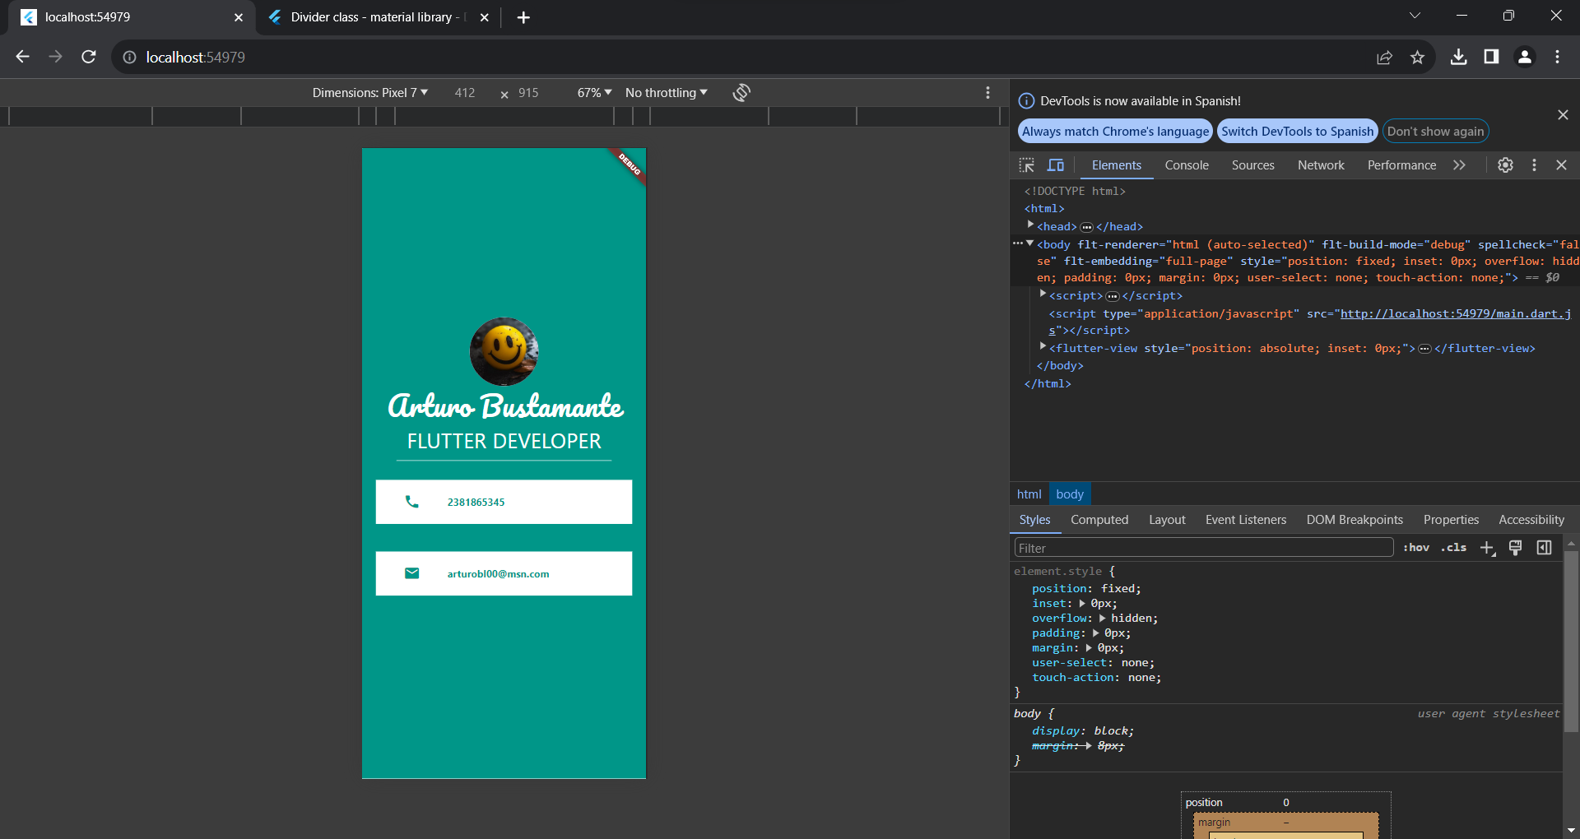

# Semana 4 Eventos y Botones

## Proyecto Dados

Repositorio de recursos: <https://github.com/londonappbrewery/dicee-flutter>

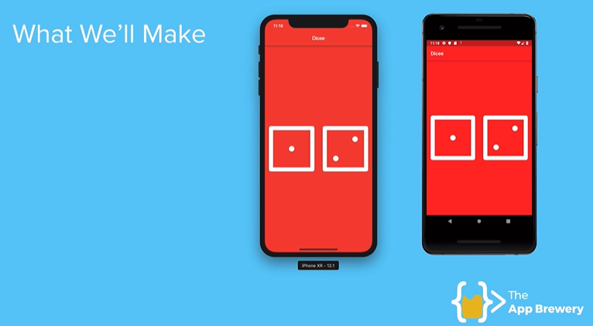

Diseño inicial

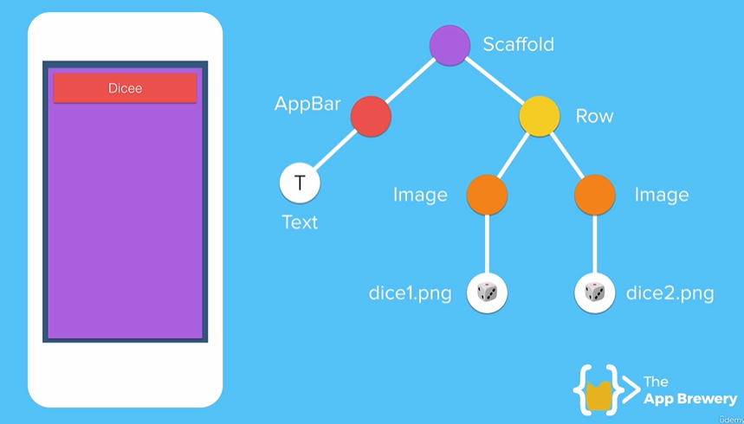

Funciones en DART

class _DiceeState extends State<Dicee> {

import 'package:flutter/material.dart';

import 'dart:math';

void main() {

  runApp(const Dicee());

}

class Dicee extends StatefulWidget {

  const Dicee({super.key});

  @override

  State<Dicee> createState() => _DiceeState();

}

class _DiceeState extends State<Dicee> {

  int diceleft = 1;

  int diceright = 6;

  @override

  Widget build(BuildContext context) {

    return MaterialApp(

      debugShowCheckedModeBanner: false,

      home: Scaffold(

        backgroundColor: Colors.red,

        appBar: AppBar(

          backgroundColor: Colors.red,

          title: const Text("DICEE",

          style: TextStyle(color: Colors.white),),

        ),

        body: Center(

          child: Row(

            mainAxisAlignment: MainAxisAlignment.spaceAround,

            children: [

              TextButton(

                onPressed: (){

                  setState(() {

                    diceleft = Random().nextInt(6)+1;

                  });

                },

                child: Image(image: AssetImage('images/dice$diceleft.png'), width: 180.0,)

              ),

              TextButton(

                onPressed: (){

                  setState(() {

                    diceright = Random().nextInt(6)+1;

                  });

                },

                child: Image(image: AssetImage('images/dice$diceright.png'), width: 180.0,)

              ),

            ],

          ),

        ),

      ),

    );

  }

}

Proyecto Bola Magica

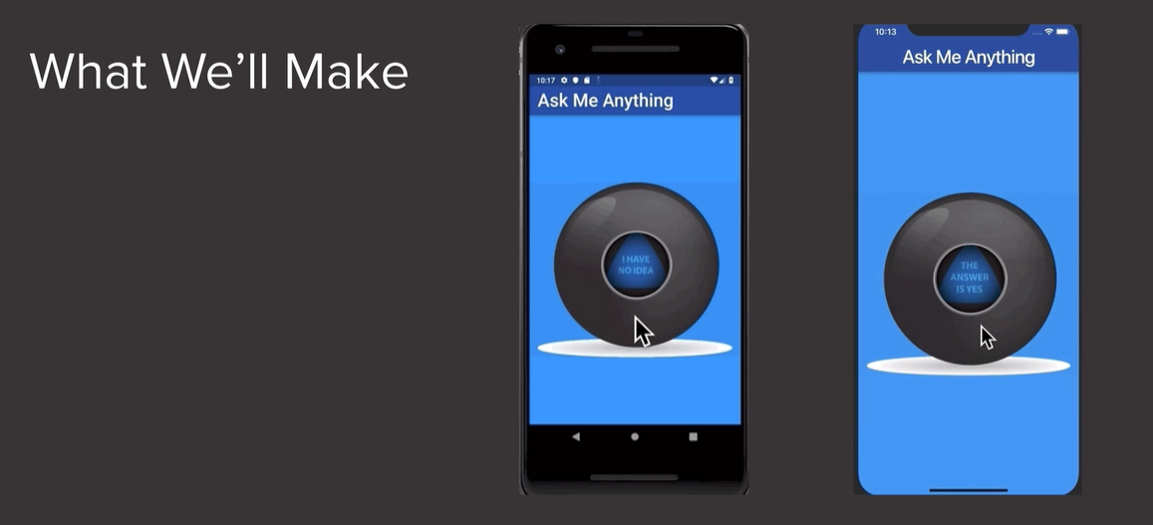

Recurso Git: <https://github.com/londonappbrewery/magic-8-ball-flutter/blob/master/images/ball5.png>

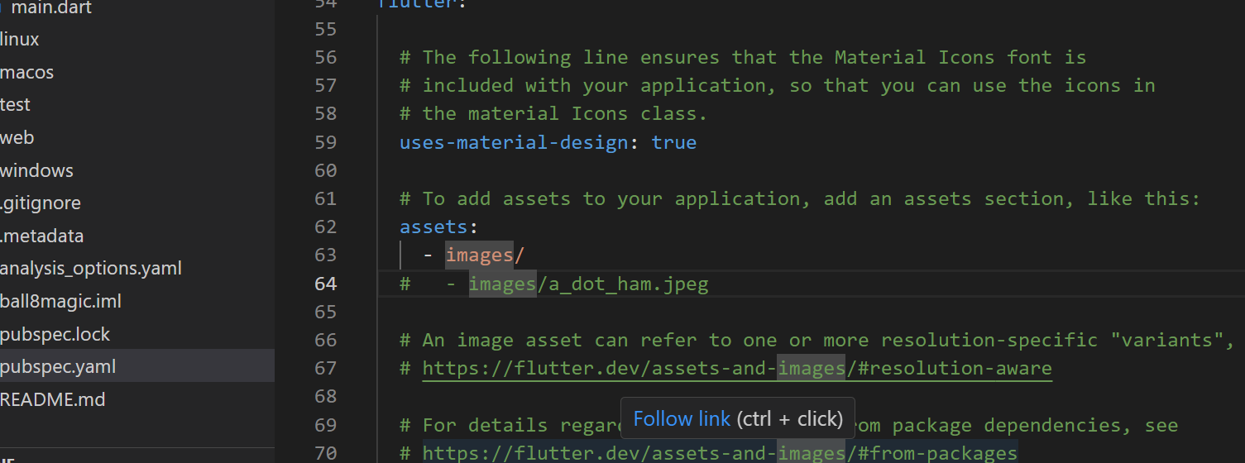

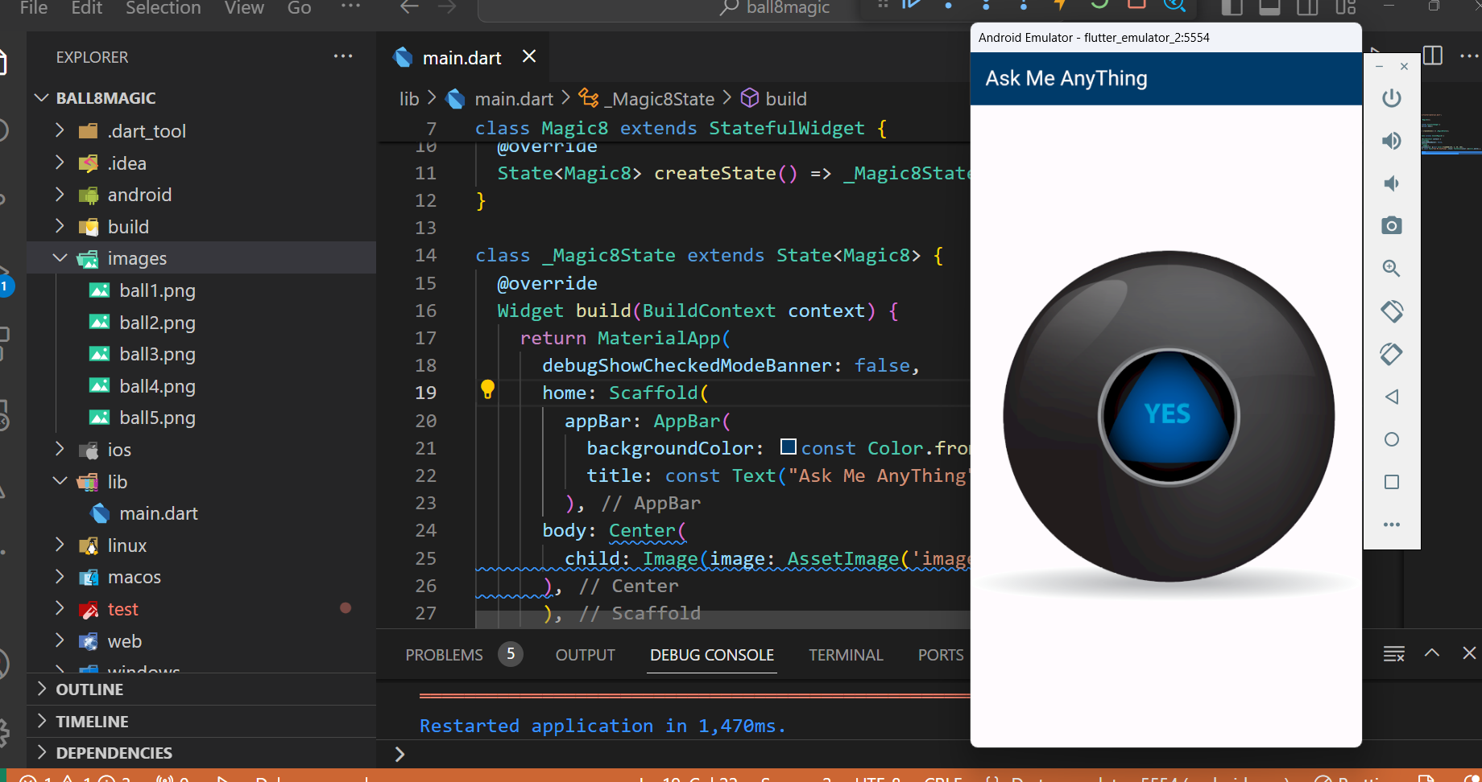

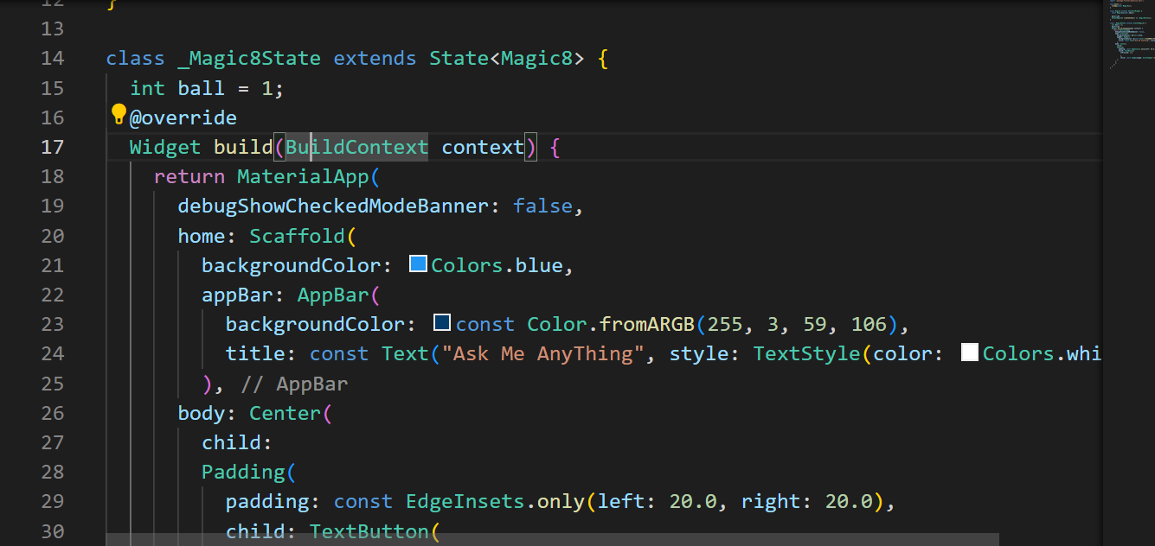

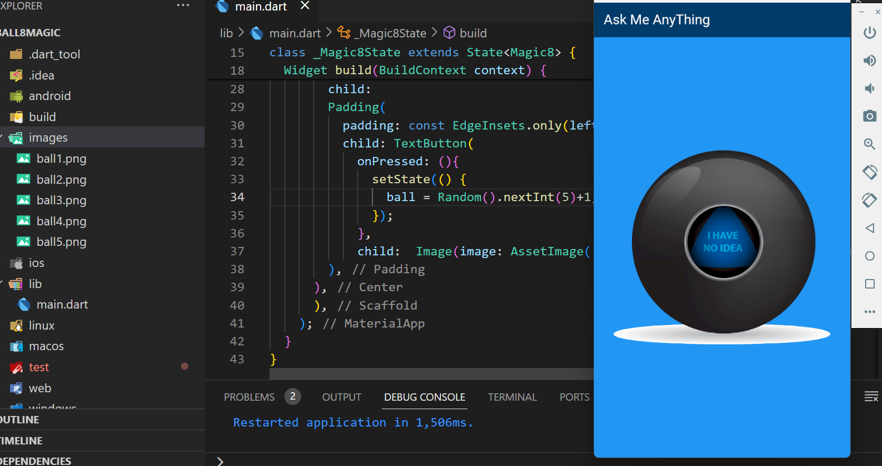

Practica Xilophone

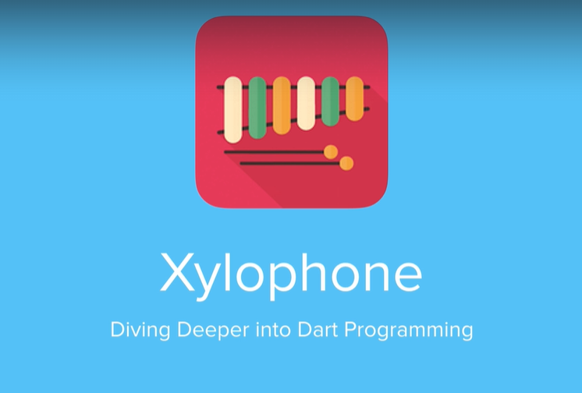

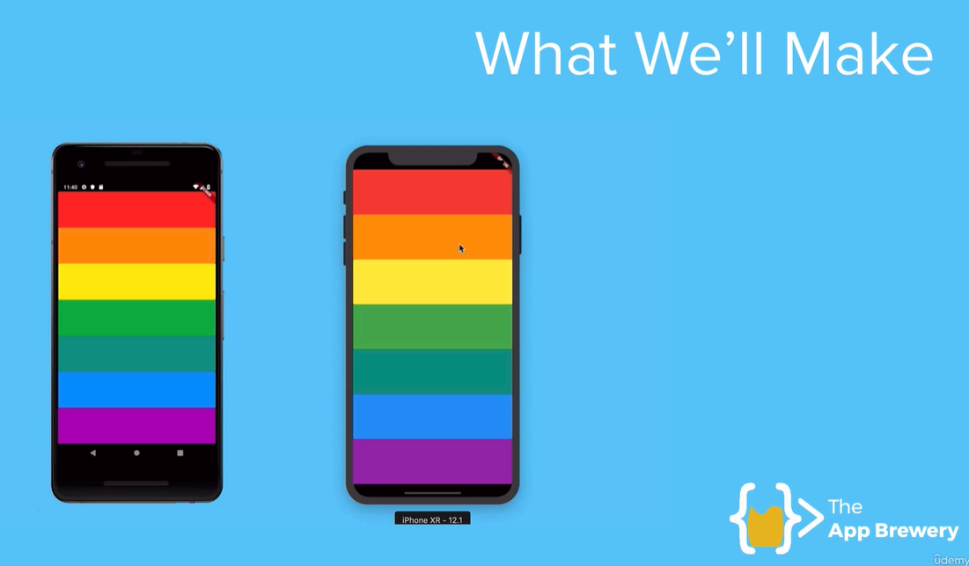

Recurso Git: https://github.com/londonappbrewery/xylophone-flutter/blob/master/assets/note7.wav

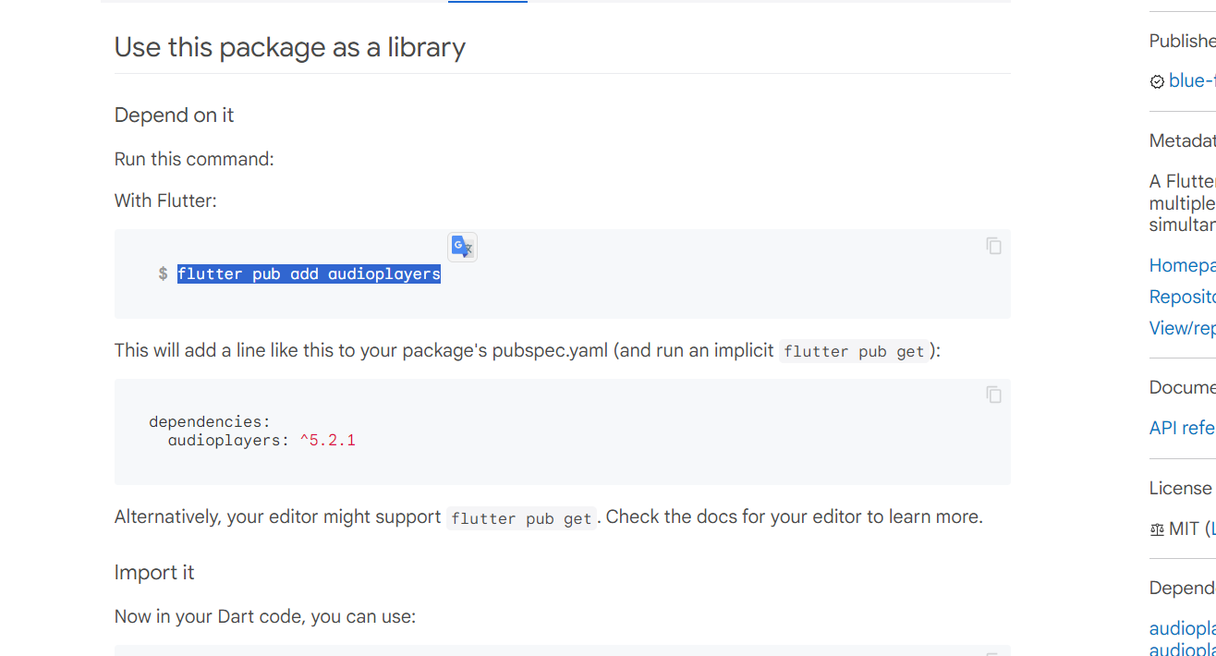

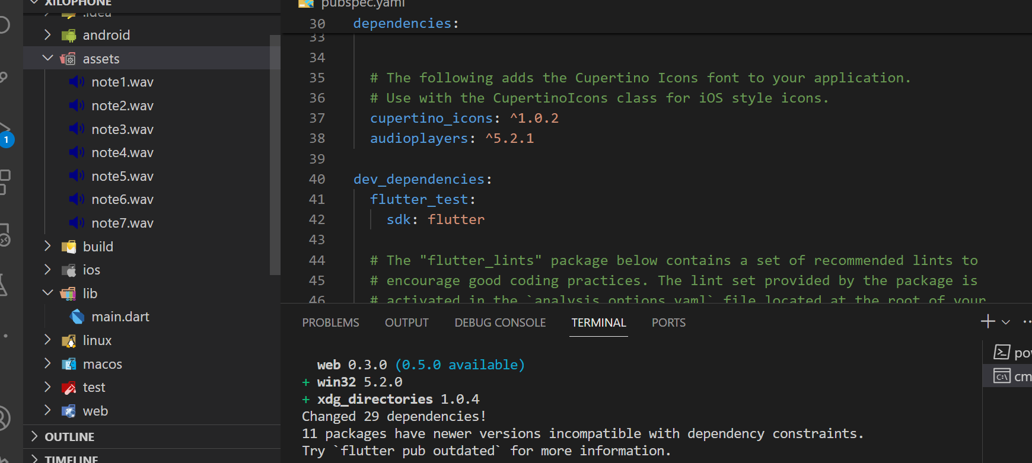

# Semana 5 – Unidad 2 Desarrollo de interfaces

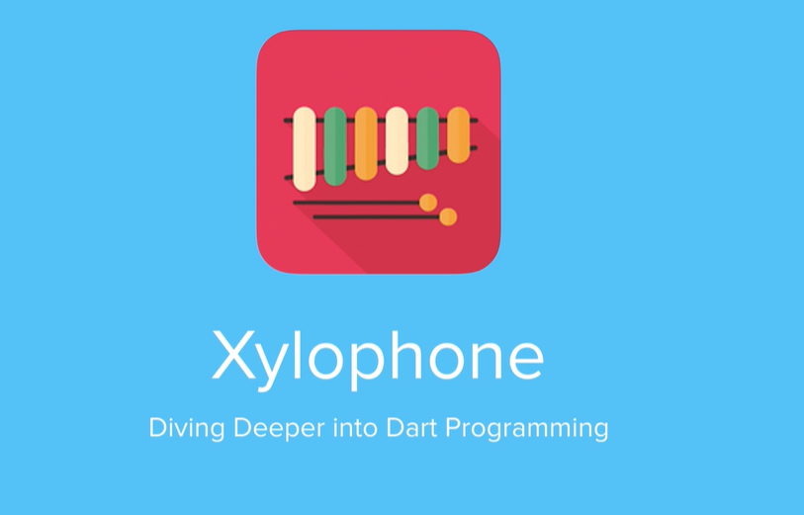

import 'package:audioplayers/audioplayers.dart';

import 'package:flutter/material.dart';

void main() {

  runApp(const Xilophone());

}

class Xilophone extends StatefulWidget {

  const Xilophone({super.key});

  @override

  State<Xilophone> createState() => _XilophoneState();

}

class _XilophoneState extends State<Xilophone> {

  final player = AudioPlayer();

  _Boton(Color color, int soundNumber) => Expanded(child:

              TextButton(

                onPressed: (){

                  playsound(soundNumber);

                },

                child: Container(

                  color: color,

                ),

              ),

    );

  @override

  Widget build(BuildContext context) {

    return MaterialApp(

      home: Scaffold(

        body: SafeArea(

          child: Column(

            children: [

              _Boton(Colors.red, 1),

              _Boton(Colors.blue, 2),

              _Boton(Colors.yellow, 3),

              _Boton(Colors.green, 4),

              _Boton(Colors.black, 5),

              _Boton(Colors.orange, 6),

              _Boton(Colors.purple, 7),

            ],

          ),

        ),

      ),

    );

  }

  Future <void> playsound(int soundNumber) async {

    String audioPath = "note$soundNumber.wav";

    await player.play(AssetSource(audioPath));

  }

}

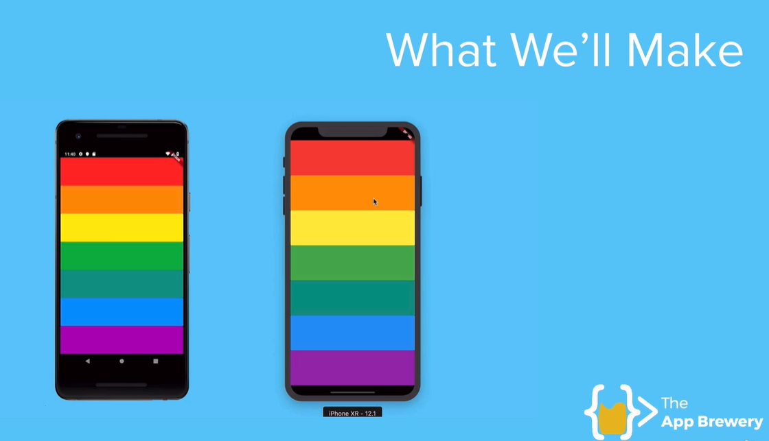

## Quizzer

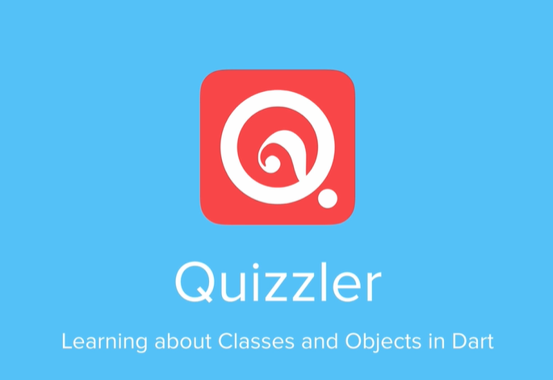

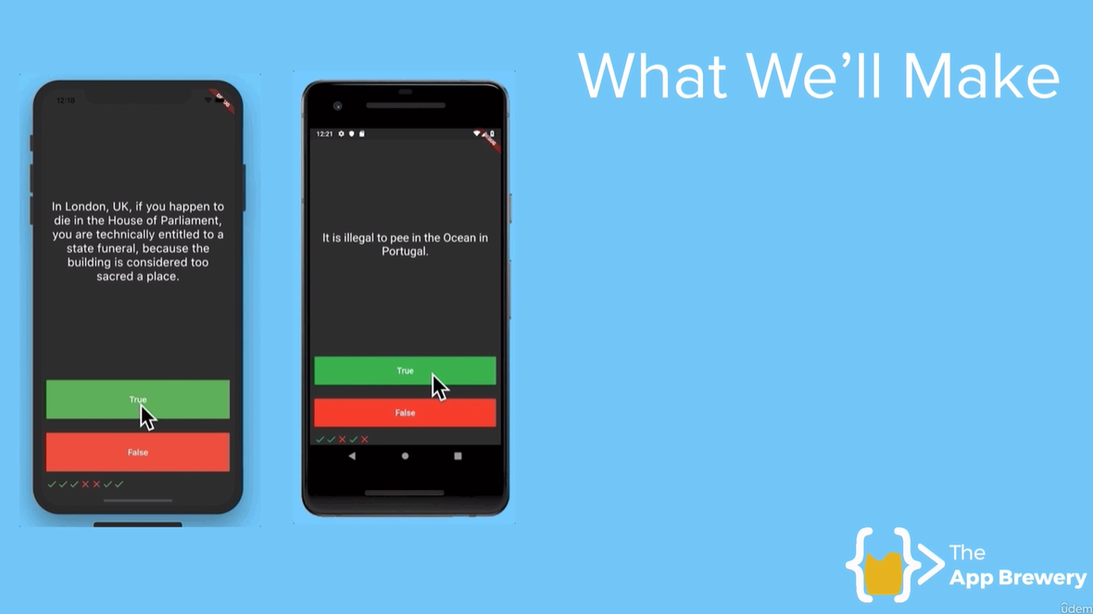

import 'package:flutter/material.dart';

void main() {

  runApp(const Quizzer());

}

class Quizzer extends StatefulWidget {

  const Quizzer({super.key});

  @override

  State<Quizzer> createState() => _QuizzerState();

}

class _QuizzerState extends State<Quizzer> {

  List<Icon> myListIcon = [];

  @override

  Widget build(BuildContext context) {

    return MaterialApp(

      home: Scaffold(

        backgroundColor: Colors.black,

        body: Center(

          child: Column(

            mainAxisAlignment: MainAxisAlignment.center,

            children: [

              const SizedBox(

                height: 100.0,

              ),

              const Text("This is where the question text will go",

              style: TextStyle(color: Colors.white, fontSize: 30.0),

              textAlign: TextAlign.center,

              ),

              const SizedBox(

                height: 180.0,

              ),

              TextButton(

                onPressed: (){

                  setState(() {

                    myListIcon.add(Icon(Icons.check, color: Colors.green,));

                  });

                },

                child: Container(

                  width: 350.0,

                  height: 100.0,

                  color: Colors.green,

                  child: const Center(

                    child: Text("True", style: TextStyle(color: Color.fromARGB(255, 232, 201, 201), fontSize: 30.0),),

                  )

                  )

                ),

                TextButton(

                onPressed: (){

                  setState(() {

                    myListIcon.add(Icon(Icons.close, color: Colors.red,));

                  });

                },

                child: Container(

                  width: 350.0,

                  height: 100.0,

                  color: Colors.red,

                  child: const Center(

                    child: Text("False", style: TextStyle(color: Colors.white, fontSize: 30.0),))

                  )

                ),

                const SizedBox(

                  height: 20.0,

                ),

                Row(

                  children: myListIcon,

                ),

            ],

          ),

        ),

      ),

    );

  }

}

Actualización

import 'package:flutter/material.dart';

void main() {

  runApp(const Quizzer());

}

class Quizzer extends StatefulWidget {

  const Quizzer({super.key});

  @override

  State<Quizzer> createState() => _QuizzerState();

}

class _QuizzerState extends State<Quizzer> {

  List<Icon> myListIcon = [];

  List<String> myQuestion = [

    "¿IOS es mejor que Android?",

    "¿Las Aplicaciones Hibridas son mejor que las Nativas?",

    "¿La programación sin Frameworks es mejor?",

    "¿Windows 11 es mejor que Windows 10?",

    "Linux es mejor que IOS"

  ];

  int optionNumber = 0;

  @override

  Widget build(BuildContext context) {

    return MaterialApp(

      home: Scaffold(

        backgroundColor: Colors.black,

        body: Center(

          child: Column(

            mainAxisAlignment: MainAxisAlignment.center,

            children: [

              const SizedBox(

                height: 100.0,

              ),

              Text(myQuestion[optionNumber],

              style: TextStyle(color: Colors.white, fontSize: 30.0),

              textAlign: TextAlign.center,

              ),

              const SizedBox(

                height: 180.0,

              ),

              TextButton(

                onPressed: (){

                  setState(() {

                    myListIcon.add(Icon(Icons.check, color: Colors.green,));

                    optionNumber++;

                  });

                },

                child: Container(

                  width: 350.0,

                  height: 100.0,

                  color: Colors.green,

                  child: const Center(

                    child: Text("True", style: TextStyle(color: Color.fromARGB(255, 232, 201, 201), fontSize: 30.0),),

                  )

                  )

                ),

                TextButton(

                onPressed: (){

                  setState(() {

                    myListIcon.add(Icon(Icons.close, color: Colors.red,));

                    optionNumber++;

                  });

                },

                child: Container(

                  width: 350.0,

                  height: 100.0,

                  color: Colors.red,

                  child: const Center(

                    child: Text("False", style: TextStyle(color: Colors.white, fontSize: 30.0),))

                  )

                ),

                const SizedBox(

                  height: 20.0,

                ),

                Row(

                  children: myListIcon,

                ),

            ],

          ),

        ),

      ),

    );

  }

}

# Semana 6 – Objetos en Dard

Main

import 'package:flutter/material.dart';

import 'package:quizzer/quiz_brain.dart';

QuizBrain quizBrain = QuizBrain();

void main() {

  runApp(const Quizzer());

}

class Quizzer extends StatefulWidget {

  const Quizzer({super.key});

  @override

  State<Quizzer> createState() => _QuizzerState();

}

class _QuizzerState extends State<Quizzer> {

  List<Icon> myListIcon = [];

  int optionNumber = 0;

  @override

  Widget build(BuildContext context) {

    return MaterialApp(

      home: Scaffold(

        backgroundColor: Colors.black,

        body: Center(

          child: Column(

            mainAxisAlignment: MainAxisAlignment.center,

            children: [

              const SizedBox(

                height: 100.0,

              ),

              Text(quizBrain.getQuestionTest(optionNumber),

              style: const TextStyle(color: Colors.white, fontSize: 30.0),

              textAlign: TextAlign.center,

              ),

              const SizedBox(

                height: 180.0,

              ),

              TextButton(

                onPressed: (){

                    setState(() {

                    bool answer = quizBrain.getCorrectAnswer(optionNumber);

                    if(answer == true){

                      print("Correcto");

                    }else{

                      print("Error");

                    }

                    myListIcon.add(Icon(Icons.check, color: Colors.green,));

                    optionNumber++;

                  });

                },

                child: Container(

                  width: 350.0,

                  height: 100.0,

                  color: Colors.green,

                  child: const Center(

                    child: Text("True", style: TextStyle(color: Colors.white, fontSize: 30.0),),

                  )

                  )

                ),

                TextButton(

                onPressed: (){

                    setState(() {

                    bool answer = quizBrain.getCorrectAnswer(optionNumber);

                    if(answer == false){

                      print("Correcto");

                    }else{

                      print("Error");

                    }

                    myListIcon.add(Icon(Icons.close, color: Colors.red,));

                    optionNumber++;

                  });

                },

                child: Container(

                  width: 350.0,

                  height: 100.0,

                  color: Colors.red,

                  child: const Center(

                    child: Text("False", style: TextStyle(color: Colors.white, fontSize: 30.0),))

                  )

                ),

                const SizedBox(

                  height: 20.0,

                ),

                Row(

                  children: myListIcon,

                ),

            ],

          ),

        ),

      ),

    );

  }

}

Question

class Question {

  late String questionTest;

  late bool questionAnswer;

  Question({required String q, required bool a}){

    questionTest = q;

    questionAnswer = a;

  }

}

Quiz_brin

import 'package:quizzer/questions.dart';

class QuizBrain{

  final List<Question> _questionBank = [

    Question(q: '¿IOS es mejor que Android?', a: false),

    Question(q: '¿Las Aplicaciones Hibridas son mejor que las Nativas?', a: true),

    Question(q: '¿La programación sin Frameworks es mejor?', a: false),

    Question(q: '¿Windows 11 es mejor que Windows 10?', a: true),

    Question(q: 'Linux es mejor que IOS', a: true),

    Question(q: '¿2 + 2 son 4?', a: true),

    Question(q: 'Los datos y los parametros son lo mismo', a: false),

    Question(q: 'El estandar 802.11 se refiere a ethernet', a: false),

    Question(q: '¿México tiene 40 estados?', a: false),

    Question(q: 'Puebla esta al oriente del país', a: true),

    Question(q: 'Ajalpan significa Agua sobre Arena', a: true),

    Question(q: '¿El Itssna oferta 4 Carreras?', a: true),

    Question(q: '¿México celebra su independencia en 1910?', a: false),

  ];

  String getQuestionTest(int questionNumer){

    return _questionBank[questionNumer].questionTest;

  }

  bool getCorrectAnswer(int questionNumer){

    return _questionBank[questionNumer].questionAnswer;

  }

}